- 估价项目名称：
四川省成都市龙泉驿区龙泉街办滨河南路23号（不动产单元号：510112004010GB00446W00000000）一宗办公用地出让国有建设用地使用权抵押价格评估

- 委托估价方：
北京国际信托有限公司

- 受托估价单位：
北京康正宏基房地产评估有限公司

- 土地估价师：
王鹏、郑燚

- 土地估价报告编号：
康正评字2022-1-0341-F01DYGJ3号

- 提交估价报告日期：
2022年6月17日

土 地 估 价 报 告

项 目 名 称：四川省成都市龙泉驿区龙泉街办滨河南路23号（不动产单元号：510112004010GB00446W00000000）一宗办公用地出让国有建设用地使用权抵押价格评估

受托估价单位：北京康正宏基房地产评估有限公司

土地估价报告编号：康正评字2022-1-0341-F01DYGJ3号

提交估价报告日期：2022年6月17日
目录

第一部分 摘 要 1
一、估价项目名称 1
二、委托估价方 1
三、估价目的 1
四、估价期日 1
五、估价日期 1
六、地价定义 2
七、估价结果 3
八、评估专业人员签字 5
九、土地估价机构 5
附:估价结果一览表 6
第二部分 估价对象界定 8
一、委托估价方 8
二、估价对象 8
三、估价对象概况 9
四、影响地价的因素说明 13
五、估价对象变现能力分析 28
第三部分 土地估价结果及其使用 30
一、估价依据 30
二、土地估价 32
三、估价结果和估价报告的使用 38
第四部分 附 件 47

土 地 估 价 报 告

第一部分 摘 要

一、估价项目名称
四川省成都市龙泉驿区龙泉街办滨河南路23号（不动产单元号：510112004010GB00446W00000000）一宗办公用地出让国有建设用地使用权抵押价格评估

二、委托估价方
北京国际信托有限公司

三、估价目的
成都经开产业投资集团有限公司拟使用四川省成都市龙泉驿区龙泉街办滨河南路23号（不动产单元号：510112004010GB00446W00000000）一宗办公用地出让国有建设用地使用权作为抵押担保物，向北京国际信托有限公司办理贷款手续。北京国际信托有限公司特委托北京康正宏基房地产评估有限公司对上述抵押物进行评估。本次评估为确定标的物之抵押贷款额度提供参考依据而评估出让国有建设用地使用权抵押价格。

四、估价期日
2022年5月31日（评估专业人员远程在线实地现场查勘之日）

五、估价日期
2022年5月31日至2022年6月17日

六、地价定义
（一）用途
根据《不动产权证书》[川（2021）龙泉驿区不动产权第0111578号]，本次评估估价对象证载（地类）用途为办公用地。本次评估设定用途即为证载用途办公用地。
（二）土地开发程度
根据不动产权利人介绍及评估专业人员远程在线实地现场查勘，本次评估估价对象实际土地开发程度为红线外市政基础设施为“五通”（即通路、通电、通讯、通上水、通下水），宗地内共建有两幢正在使用的建筑物，一幢为政府办公楼，一幢为会议楼，截至估价期日，估价对象宗地内部两幢建筑物尚未取得登记有建筑物信息的《不动产权证书》。本次评估按照成都市龙泉驿区房地产/土地抵押政策及委托估价方要求，设定土地开发程度为红线外市政基础设施达“五通”、宗地红线内场地平整。本次评估估价结果不包含上述建筑物价格。
（三）规划利用条件
根据《不动产权证书》[川（2021）龙泉驿区不动产权第0111578号]，本次估价对象出让国有建设用地使用权面积（以下简称‘土地面积’）为7232.51平方米。估价对象的规划利用条件以《总平图》及不动产权利人出具的《同意评估函》为依据，建筑面积为6710.36平方米。
（四）土地使用年限
本次估价对象为出让国有建设用地使用权，土地终止日期为2052年7月10日。截至估价期日，估价对象出让国有建设用地使用权剩余土地使用年限为30.13年。因此，本次评估设定估价对象土地使用年限为其剩余土地使用年限30.13年。
本次估价的“出让国有建设用地使用权价格”是指估价对象土地所有权为国家所有，使用权性质为出让，在公开市场条件下，于估价期日2022年5月31日，在规划利用条件下，设定土地开发程度为宗地红线外市政基础设施达“五通”（即通路、通电、通讯、通上水、通下水）、宗地红线内场地平整，设定用途为办公，剩余土地使用年限为30.13年的出让国有建设用地使用权价格。
本次估价的“抵押价格”是指估价对象在估价期日的“出让国有建设用地使用权价格”减去估价师于估价期日所知悉的法定优先受偿款后的余额。
“法定优先受偿款”是指假定在估价期日实现抵押权时，法律规定优先于本次抵押贷款受偿的款额，包括已抵押担保的债权数额、因规划条件变更需补交的政府土地收益、发包人拖欠的建筑工程价款以及其他法定优先受偿款。

七、估价结果
评估专业人员根据估价的目的，按照估价的程序，采用科学的估价方法（市场比较法和剩余法），在认真分析现有资料的基础上，通过仔细测算和认真分析各种影响土地价格的因素，确定估价对象于估价期日的出让国有建设用地使用权评估价格为（币种：人民币）：
出让国有建设用地使用权价格：1093万元
大写金额：人民币壹仟零玖拾叁万元整
单位面积地价：1511元/平方米
楼面地价：1629元/平方米
抵押价格：1093万元
大写金额：人民币壹仟零玖拾叁万元整

备注：
1.本次评估设定估价对象不存在估价师所知悉的法定优先受偿款。
2.上述“抵押价格”未考虑抵押物抵押、使用及处置时的登记费用、过户税费、拍卖佣金、司法诉讼费用及其他应付费用等。
3.因为疫情影响的客观原因，评估专业人员无法亲临现场查勘，经与委托估价方及不动产权利人沟通同意，评估专业人员采用即时视频通讯技术，指引不动产权利人安排的领勘人，对估价对象局部进行在线查勘，以保证区位真实、实物真实、场景真实。该在线查勘，可视为评估专业人员在受限条件下勤勉尽责，合理合规替代现场查勘。但需要提请委托估价方和报告使用人注意的是，评估专业人员通过在线查勘视频所看到的毕竟不是现场的全部，可能存在没看到部分的实物差异、感受差异，和视频工具的清晰度差异，本估价报告假定在线查勘的土地状况与现场查勘的土地状况一致，如在线查勘存在较大遗漏和差异，较大程度影响土地价格的，应重新进行评估。

八、评估专业人员签字
土地估价师
姓名 | 资格证号 | 签名
王鹏 | 2002110030
郑燚 | 2014110011
其他评估专业人员
姓名 | 相关资格或职称 | 签名
宁小鳗 | ——

九、土地估价机构

北京康正宏基房地产评估有限公司
法定代表人：
二○二二年六月十七日

附 估价结果一览表
估价机构：北京康正宏基房地产评估有限公司 估价报告编号：康正评字2022-1-0341-F01DYGJ3号 估价期日：2022年5月31日 估价期日的国有建设用地使用权性质：出让
估价期日土地使用者 | 不动产单元号 | 宗地名称 | 不动产权证书编号 | 估价期日的用途 |  |  | 容积率 |  |  | 估价期日的实际土地开发程度 | 估价设定的土地开发程度 | 土地使用年限/年 | 土地面积/㎡ | 建筑面积/㎡ | 单位面积地价/  元/㎡ | 楼面地价/元/㎡ | 总地价/万元
 |  |  |  | 证载 | 实际 | 设定 | 规划 | 实际 | 设定
成都经开产业投资集团有限公司 | 510112004010GB00446W00000000 | 四川省成都市龙泉驿区龙泉街办滨河南路23号一宗办公用地出让国有建设用地使用权 | 川（2021）龙泉驿区不动产权第0111578号 | 办公用地 | 办公用地 | 办公用地 | —— | 0.93 | 0.93 | 红线外市政基础设施为“五通”，宗地内共建有两幢正在使用的建筑物，一幢为政府办公楼，一幢为会议楼 | 红线外市政基础设施为“五通”、宗地红线内场地平整 | 30.13 | 7232.51 | 6710.36 | 1511 | 1629 | 1093
抵押价格 |  |  |  |  |  |  |  |  |  |  |  |  |  |  |  |  | 1093
币种：人民币

（转下页）
一、上述估价结果的限定条件
（一）土地权利限制：本次评估设定估价对象未设定抵押、租赁等他项权利；
（二）基础设施条件：估价对象实际开发程度为红线外市政基础设施为“五通”，宗地内共建有两幢正在使用的建筑物，一幢为政府办公楼，一幢为会议楼；本次评估设定开发程度为红线外市政基础设施为“五通”、宗地红线内场地平整；
（三）规划限制条件：详见《不动产权证书》[川（2021）龙泉驿区不动产权第0111578号]；
（四）影响土地价格的其他限定条件：无。
二、其他需要说明的事项：详见报告中的特殊事项说明及假设和限制条件。

估价机构：北京康正宏基房地产评估有限公司
2022年6月17日

第二部分 估价对象界定

一、委托估价方
本次评估委托估价方为北京国际信托有限公司，非估价对象的不动产权利人。不动产权利人成都经开产业投资集团有限公司拟将估价对象作为抵押担保物向委托估价方借款，委托估价方为贷款方。
单位名称：北京国际信托有限公司
住所：北京市朝阳区安立路30号院1、2号楼
法定代表人：周瑞明
经营范围：资金信托；动产信托；不动产信托；有价证券信托；其他财产或财产权信托；作为投资基金或者基金管理公司的发起人从事投资及基金业务；经营企业资产的重组、购并及项目融资、公司理财、财务顾问等业务；受托经营国务院有关部门批准的证券承销业务；办理居间、咨询、资信调查等业务；代保管及保管箱业务；以存放同业、拆放同业、贷款、租赁、投资方式运用固有财产；以固有财产为他人提供担保；从事同业拆借；法律法规规定或中国银行业监督管理委员会批准的其他业务。（该企业2007年12月29日前为内资企业，于2007年12月29日变更为外商投资企业。依法须经批准的项目，经相关部门批准后依批准的内容开展经营活动。）
联 系 人：郑英儒
联系电话：15210662691

二、估价对象
估价对象为成都经开产业投资集团有限公司使用的四川省成都市龙泉驿区龙泉街办滨河南路23号（不动产单元号：510112004010GB00446W00000000）一宗办公用地。估价对象土地面积为7232.51平方米，建筑面积为6710.36平方米，其中龙泉驿区政府办公楼建筑面积为5870.36平方米，会议楼建筑面积为840平方米。

三、估价对象概况
（一）土地登记状况
土地来源：估价对象为四川省成都市龙泉驿区龙泉街办滨河南路23号（不动产单元号：510112004010GB00446W00000000）一宗办公用地出让国有建设用地使用权，成都经开产业投资集团有限公司通过出让方式取得估价对象国有建设用地使用权，并于2021年12月28日取得由成都市龙泉驿区规划和自然资源局核发的《不动产权证书》[川（2021）龙泉驿区不动产权第0111578号]。
权利人：成都经开产业投资集团有限公司
共有情况：单独所有
坐落：成都市龙泉驿区龙泉街办滨河南路23号
不动产单元号：510112004010GB00446W00000000
权利类型：国有建设用地使用权
权利性质：出让
用途：办公用地
面积：宗地面积7232.51平方米
使用期限：办公用地2052年7月10日止
估价对象四至：
证载四至：东北至成都市龙泉驿区人民、中国农业银行成都市龙泉驿支行，西南至成都经开产业投资集团有限公司、成都市龙泉驿区文化馆，西北至滨河南街
现状四至：东北至龙泉花园，西南至龙泉驿区政府、成都市龙泉驿区文化馆，西北至滨河南街
土地级别：根据《成都市规划和自然资源局关于公布实施龙泉驿区城区和乡镇土地定级与基准地价更新成果的通知》（发布时间：2020年6月30日）的规定，估价对象属于商服用地I级地。
（二）土地权利状况
估价对象为国有土地，土地所有权为国家所有，土地使用权人为成都经开产业投资集团有限公司，并已取得《不动产权证书》[川（2021）龙泉驿区不动产权第0111578号]。估价对象土地用途为办公用地，终止日期为2052年7月10日，截至估价期日，出让国有建设用地使用权剩余土地使用年限为30.13年。
根据成都经开产业投资集团有限公司出具的《同意评估函》，估价对象宗地范围内的两幢建筑物原分别办有《不动产权证书》[川（2021）龙泉驿区不动产权第0081349、0105934号]，其中会议楼（《不动产权证书》[川（2021）龙泉驿区不动产权第0105934号]）所使用土地性质原为划拨，2021年成都经开产业投资集团有限公司完成了估价对象会议楼权利性质由划拨转为出让的变更手续，且对估价对象会议楼进行了改扩建。现估价对象已缴清了应补缴的地价款并重新办理了合并后的《不动产权证书》[川（2021）龙泉驿区不动产权第0111578号]，该证由成都市龙泉驿区规划和自然资源局于2021年12月28日核发，但尚未登记建筑物信息。
截至估价期日，估价对象宗地内共建有两幢正在使用的建筑物，一幢为政府办公楼，一幢为会议楼，其中估价对象会议楼于2021-2022年间进行了改扩建工程，建筑面积由200平方米扩建为840平方米，该工程现已完工。不动产权利人未能提供估价对象内已建建筑物会议楼的报建手续，根据成都经开产业投资集团有限公司出具的《同意评估函》，上述改扩建工程增加建筑面积不存在应补缴政府土地收益，不存在未支付的土地出让金、税款、建筑工程价款等相关费用；本次评估设定估价对象不存在未支付的应补缴政府土地收益、土地出让金、税款、建筑工程价款等相关费用。
评估专业人员根据委托估价方所提供的资料（复印件），未发现有抵押、租赁的登记信息，本次评估设定估价对象不存在抵押、租赁等他项权利。
（三）土地利用状况
根据《不动产权证书》[川（2021）龙泉驿区不动产权第0111578号]，估价对象土地面积为7232.51平方米。截至估价期日，估价对象已完成开发建设，宗地内共建有两幢正在使用的建筑物，一幢为政府办公楼，一幢为会议楼，宗地容积率为0.93。估价对象宗地平面图如下：

（转下页）
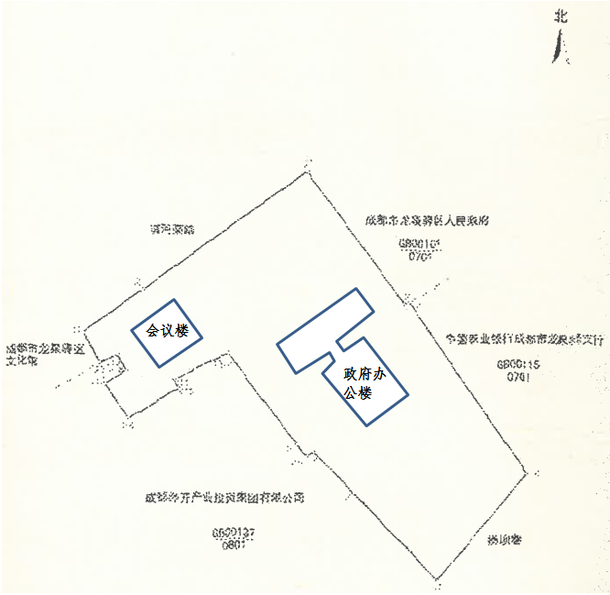
根据不动产权利人提供的《总平图》及出具的《同意评估函》，政府办公楼地上为1-8层，局部为1-3层，建筑面积为6438.01平方米（其中：车库用房位于龙泉驿区龙泉镇灵泉南街1楼，建筑面积为567.65平方米、办公用房位于龙泉驿区龙泉镇灵泉南街1-8楼，建筑面积为5870.36平方米），钢混结构，建成于八十年代，现作龙泉驿区政府办公使用。在评估专业人员远程在线实地查勘过程中，不动产权利人未明确证载车库用房的具体位置。因估价对象尚未完成合并后的《不动产权证书》建筑物信息登记，本次评估估价范围不包含上述车库用房。
根据不动产权利人出具的《同意评估函》，会议楼所在位置原为一幢地上1层、建筑面积200平方米、砖木结构、权利性质划拨的办公楼，2021年12月17日，经成都市龙泉驿区规划和自然资源局批准，进行该楼的改扩建工程，截至估价期日，已改扩建完毕，改扩建后该楼地上为1-2层，建筑面积为840平方米，钢混结构，现作会议楼使用。
根据评估专业人员远程在线实地现场查勘，截至估价期日，估价对象宗地红线外达“五通”，估价对象宗地内建筑围护墙完好，地面、墙面平整，门窗开启关闭灵活，墙面、顶棚面层涂料完好，设备、管道通畅，水卫、电照、通讯设备完好，处于正常使用状态；综合考虑政府办公楼观察成新度为70%，会议楼观察成新度为90%。

四、影响地价的因素说明
（一）一般因素
1.城市资源状况
成都，位于四川省中部，是四川省省会、副省级城市，中国首批国家历史文化名城之一，是西南地区重要的中心城市。成都市地理位置介于东经102°54′～104°53′、北纬30°05′～31°26′之间，东北与德阳市、东南与资阳市毗邻，南面与眉山市相连，西南与雅安市、西北与阿坝藏族羌族自治州接壤。2017年，全市土地面积为14335平方公里、占全省总面积（48.5万平方公里）的2.95％；市区面积为3639.81平方公里，其中市辖区建成区面积885.6平方公里。截至2017年，成都市辖锦江、青羊、金牛、武侯、成华、龙泉驿、青白江、新都、温江、双流、郫都11个区，简阳、都江堰、彭州、邛崃、崇州5个县级市，金堂、大邑、蒲江、新津4个县。成都市有国家级新区——四川天府新区成都直管区，国家自主创新示范区——成都高新技术产业开发区，国家级经济技术开发区——成都经济技术开发区。成都市人口稳定增长，有常住人口1604.5万人，比上年增长0.8％；城镇化率达71.9％；有户籍人口1435.3万人，其中城镇人口851.2万人、乡村人口584.1万人。
成都市由于巨大的垂直高差，在市域内形成三分之一平原、三分之一丘陵、三分之一高山的独特地貌类型；由于气候的显著分异，形成明显的不同热量差异的垂直气候带，因而在区域范围内生物资源种类繁多、门类齐全，分布又相对集中。成都市地处亚热带季风气候区，热量充足，雨量丰富，四季分明，雨热同期。除西北边缘部分山地以外，成都市大部分地区表现出的气候特点是：夏无酷暑，冬少冰雪，气候温和，夏长冬短，无霜期长，秋雨和夜雨较多，风速小，湿度大，云雾多，日照少。
2.不动产制度与不动产市场状况
（1）房地产市场
1）商业用途
2022年1-5月,成都商业成交均价为15320元/㎡，同比下跌5.6%；5月,成都商业成交均价为15927元/㎡，环比上涨30%，同比上涨4.9%。
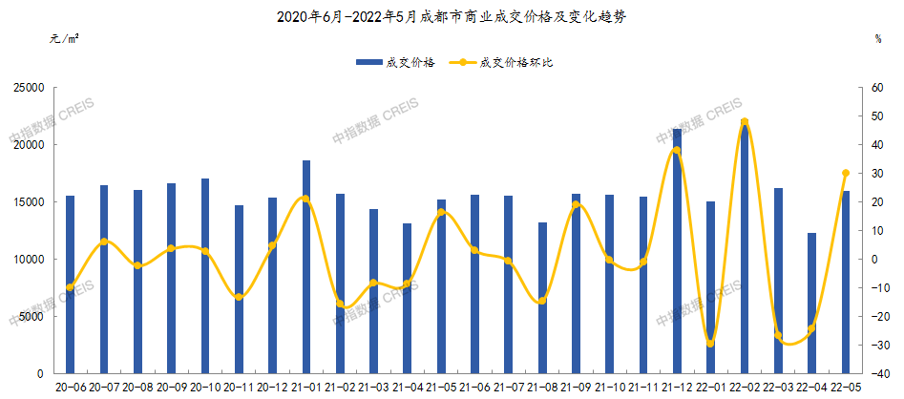
2022年1-5月，成都商业成交面积为80.3万㎡，同比下降9.6%；2022年05月，成都商业成交面积为11.66万㎡，环比下降49.12%，同比下降29.29%。
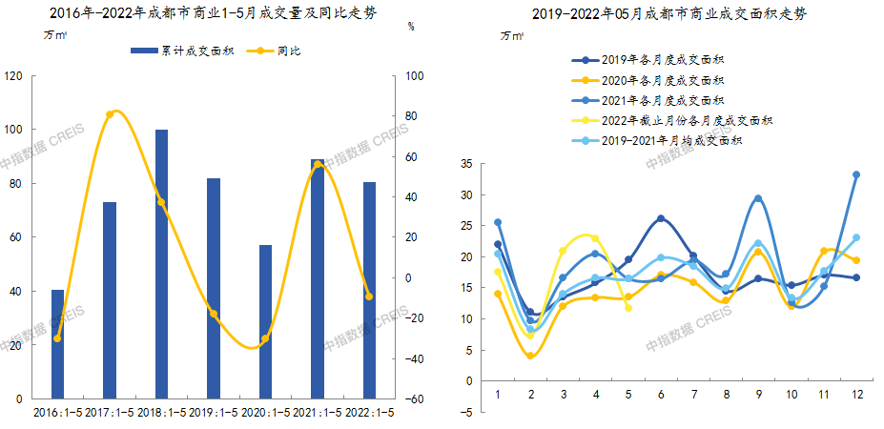
2022年1-5月,青白江区、金牛区、天府新区成都直管区等区域为成都商业成交主力区域，共成交28.24万㎡，占城市成交面积的26.5%。其中，成交面积同比增长的区域有金牛区、青白江区、彭州市等，同比分别增长116.0%、112.3%、49.4%；成交面积同比下降的区域有青羊区、大邑县、成华区等，同比分别下降53.5%、53.4%、51.3%。
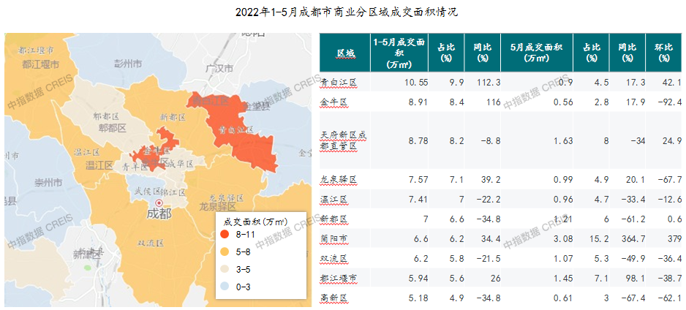
2022年1-5月，成都商业项目新批上市面积为35.8万㎡，同比下降21.3%；2022年05月，成都商业项目新批上市面积为6.69万㎡，环比下降56.64%，同比下降9.28%。
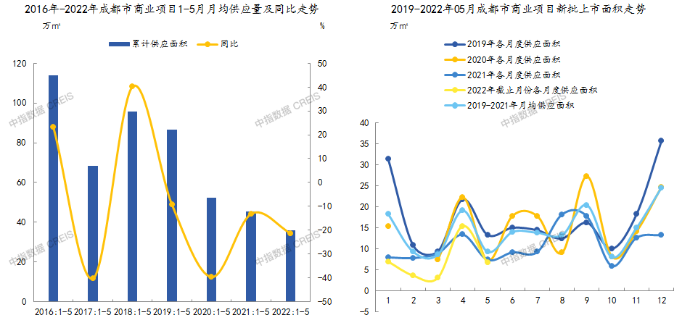
2）办公用途
2022年1-5月,成都办公楼成交均价为10820元/㎡，同比下跌6.2%；5月,成都办公楼成交均价为11729元/㎡，环比上涨12.9%，同比上涨1.1%。
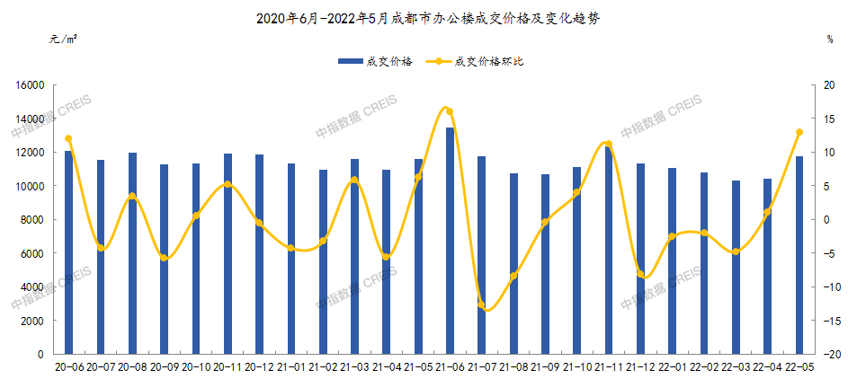
2022年1-5月，成都办公楼成交面积为126.1万㎡，同比下降5.2%；2022年05月，成都办公楼成交面积为22.20万㎡，环比下降20.96%，同比下降21.58%。
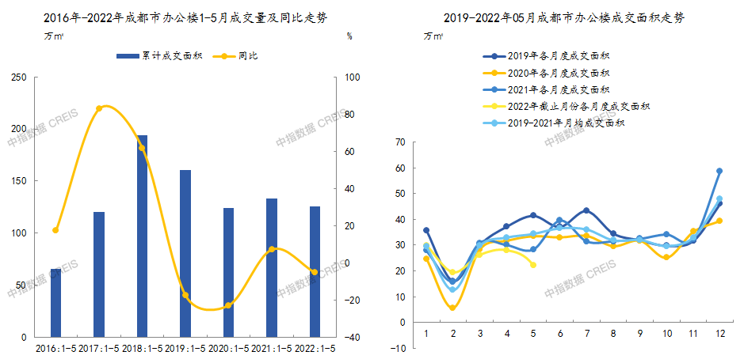
2022年1-5月,双流区、温江区、高新区等区域为成都办公成交主力区域，共成交49.34万㎡，占城市成交面积的38.0%。其中，成交面积同比增长的区域有都江堰市、郫都区、青白江区等，同比分别增长471.4%、87.9%、30.3%；成交面积同比下降的区域有金堂县、崇州市、邛崃市等，同比分别下降74.7%、62.4%、61.0%。
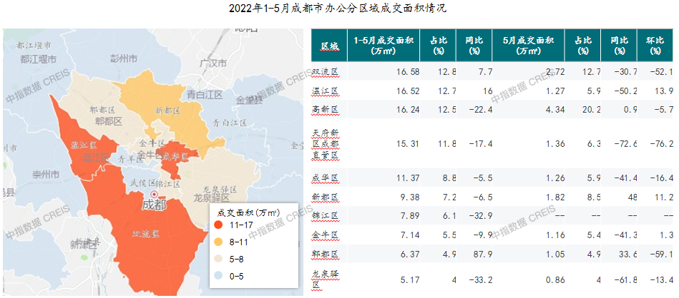
2022年1-5月，成都办公项目新批上市面积为108.6万㎡，同比增长13.6%；2022年05月，成都办公项目新批上市面积为22.16万㎡，环比下降45.74%，同比下降26.73%。
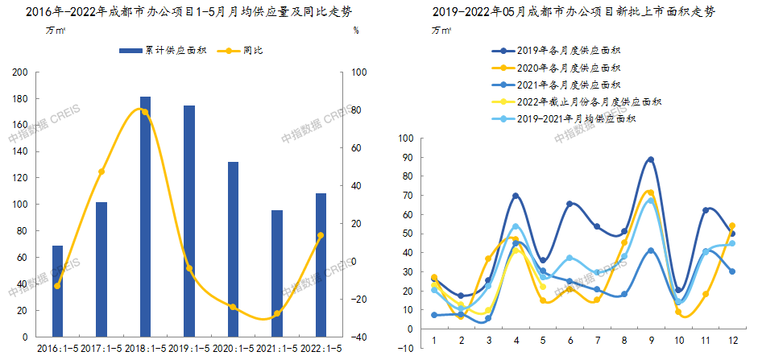
（2）土地市场
2022年1-5月，成都共推出各类用地规划建筑面积1274.53万㎡，同比增长64.41%;成交规划建筑面积1141.96万㎡，同比增长30.42%。2022年5月，成都共推出各类用地规划建筑面积197.94万㎡，同比增长91.17%;成交规划建筑面积161.22万㎡，同比增长42.25%。
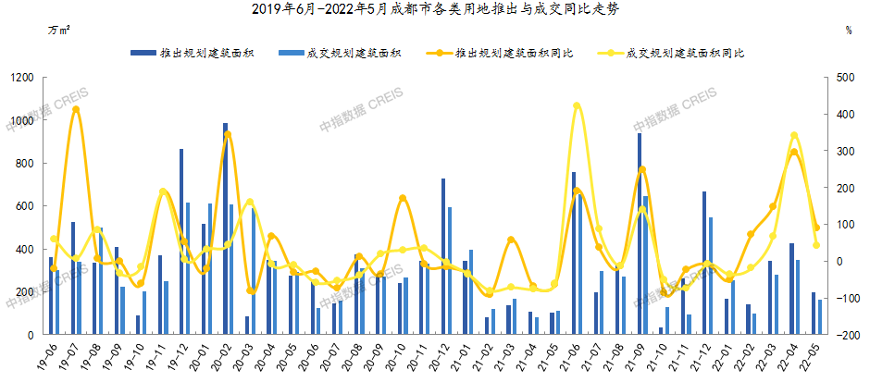
2022年1-5月,成都成交楼面均价为3929元/㎡，同比上涨21.86%;平均溢价率为4.03%，较去年同期下降3.88个百分点;各类用地出让金达448.62亿元，同比增长58.35%。2022年5月,成都成交楼面均价为1629元/㎡，环比下跌77.67%,同比下跌9.28%;平均溢价率为0%,较上月下降4.14个百分点,较去年同期下降9.45个百分点;各类用地出让金达26.26亿元，环比下降89.73%,同比增长29.05%。
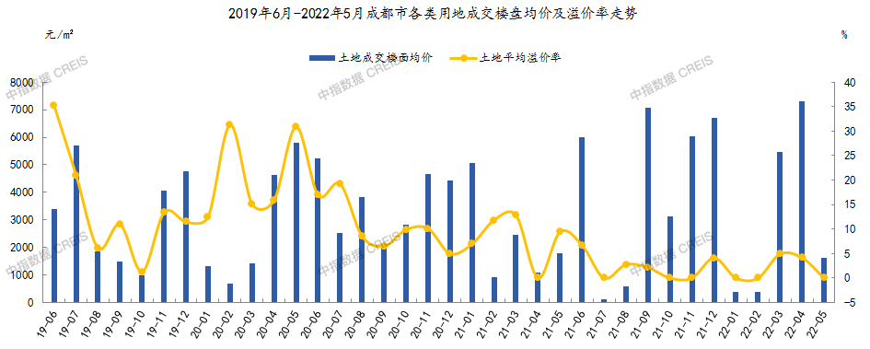
2022年1-5月，成都共推出商办用地规划建筑面积73.34万㎡，同比下降56.67%;成交规划建筑面积67.87万㎡，同比下降73.41%。
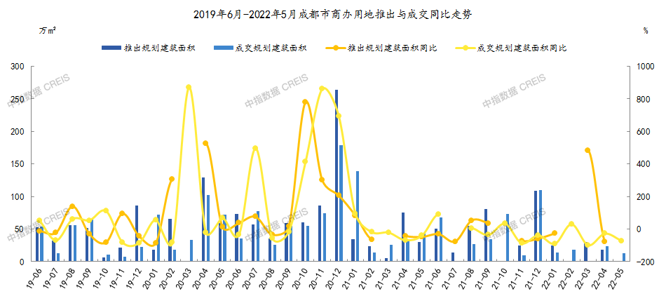
2022年1-5月,成都成交楼面均价为2555元/㎡，同比上涨10.09%;平均溢价率为0%，较去年同期下降0.81个百分点;商办用地出让金达17.34亿元，同比下降71.12%。
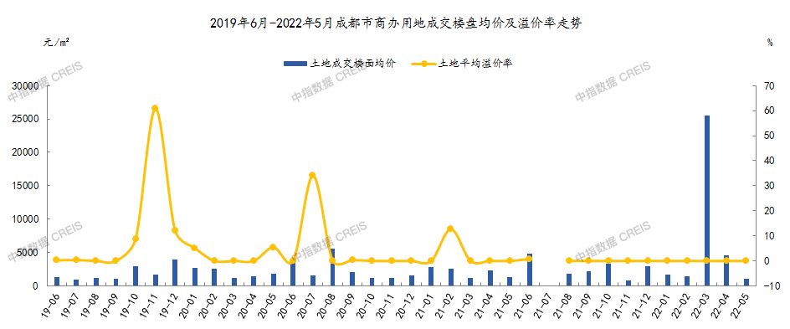
（3）房地产政策
根据成都市房地产市场平稳健康发展领导小组办公室于2022年5月31日发布的《关于进一步优化完善房地产政策促进市场平稳健康发展的通知》[成房领办发[2022]2号]，购房人在成都市中心城区购房,应具有拟购房所在限购区域户籍，或户籍不在拟购房所在限购区域但在当地连续缴纳社保12个月以上；在成都市近郊区（市）县（含东部新区、青白江区、新津区，下同）购房，购房人应具有本市户籍，或非本市户籍但在本市就业。对二孩及以上家庭（至少含一个未成年子女），可在现有限购套数基础上新购买1套住房，即本市户籍二孩及以上家庭限购套数由2套增加为3套，非本市户籍二孩及以上家庭限购套数由1套增加为2套。
此外，将住房限售规定由“取得不动产权证满3年后方可转让”调整为“自取得不动产权证满2年或合同备案之日起满3年后方可转让”。同时，根据《城市房地产管理法》第三十八条“未依法登记领取权属证书的不得转让”规定，新购买的住房在合同备案之日起满3年须取得不动产权证书的方可进行转让，未取得不动产权证书的，满3年也不得转让，也不得进行合同备案变更。人才公寓、重大产业项目配套住房、登记报名人数在当期房源数3倍以上的热点楼盘、以人才名义获取购房资格购得住房的限售规定不变。对居民将家庭唯一住房转让给予税收支持，在全市范围内个人转让家庭唯一住房的，增值税由满5年免征调整为满2年免征，即个人转让家庭唯一住房，购房年限不足2年的，按照5%的征收率全额缴纳增值税，购房年限在2年以上的（含2年），免征增值税；个人转让非家庭唯一住房，购房年限不足5年的，按照5%的征收率全额缴纳增值税，购房年限在5年以上的（含5年），免征增值税。
3.产业政策
根据成都市房地产市场平稳健康发展领导小组办公室于2022年5月31日发布的《关于进一步优化完善房地产政策促进市场平稳健康发展的通知》[成房领办发[2022]2号]，为贯彻落实中央“因城施策实施好差别化住房信贷政策”精神，进一步发挥公积金对住房消费的支持作用，公积金贷款首付比例下调10%，即首套房首付比例由30%下调至20%，二套房首付比例由40%下调至30%。此外，双职工家庭购买首套住房的最高贷款额度由70万提高至80万。
为落实人民银行“合理确定辖区内商业性个人住房贷款的最低首付款比例、最低贷款利率”要求，降低居民购房成本，鼓励支持全市各银行业金融机构及时优化房地产金融服务，适当降低个人住房贷款首付比例和利率定价水平。
4.城市规划与发展目标
2017年12月，成都市政府公示了《成都市城市总体规划（2016—2035年）（送审稿）》，提出了“四川省省会，国家中心城市，国际门户枢纽城市，世界文化名城”的城市战略定位，确立了2020年，高标准全面建成小康社会，基本建成全面体现新发展理念的国家中心城市；2035年，加快建设美丽宜居公园城市，全面建成泛欧泛亚具有重要影响力的国际门户枢纽城市；本世纪中叶，全面建设现代化新天府，成为可持续发展的世界城市“三步走”战略目标。
《总规》明确了“五中心一枢纽”城市核心支撑功能。聚焦提升国际分工协作和区域协同发展能力，建设全国重要的经济中心；聚焦提升前瞻性基础研究和引领性原创成果转化能力，建设全国重要的科技中心；聚焦增强“资本市场、财富管理、结算中心、创投融资、新型金融”核心功能，建设全国重要的金融中心；聚焦推动天府文化创造性转化、创新性发展，建设全国重要的文创中心；聚焦提升国际交往便利度和交流合作紧密度，建设全国重要的对外交往中心；聚焦提升交通通信互联互通能力，建设国际综合交通通信枢纽。
在城市空间结构转型方面，《总规》提出了构建差异化发展的五大主体功能区的战略。遵循城市发展规律，实施主体功能区战略，推动形成“东进、南拓、西控、北改、中优”差异化的空间功能布局，具体包括高起点规划东部区域，开辟城市永续发展新空间；高水平发展南部区域，打造区域创新发展新引擎；高标准提升西部区域，探索城市绿色发展新模式；高质量改造北部区域，增强区域一体功能新支撑；高品质优化中部区域，开创和谐宜居生活城市新路径。
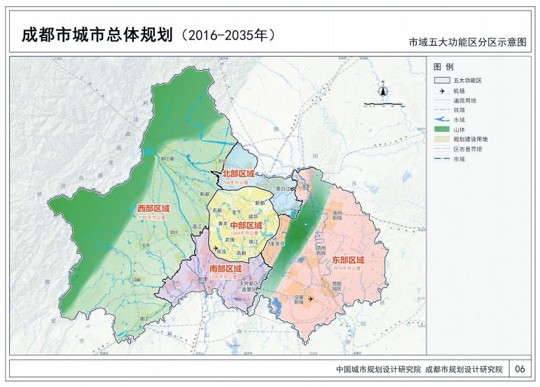
此外，《总规》谋划了城市空间格局。构建市域“一心两翼三轴多中心”的网络化空间结构，以龙泉山城市森林公园为中央绿心，实现从“两山夹一城”到“一山连两翼”，引领城市由单极发展向“双城”时代迈进，由圈层发展向“多中心”支撑迈进，由同质化竞争向错位互补发展迈进，符合国家战略，城市发展目标，适应成都市资源禀赋、环境条件、人口布局和产业形态。
“一心”为龙泉山城市森林公园。把龙泉山由生态屏障提升为“景观化、景区化、可进入、可参与”的城市森林公园。
“两翼”包括中心城区和东部城市新区。其中中心城区范围扩大至所有11个市辖区以及高新区和天府新区直管区（11+2），规划城市人口1360万。中心城区构筑“双核、双轴、多点”的空间结构。东部城市新区打造成为国家向西向南开放的国际空港门户枢纽、成渝相向发展的新兴极核、引领新经济发展的产业新城、彰显天府文化的东部家园。
“三轴”分别是南北城市中轴，东西城市轴线，龙泉山东侧新城发展轴。
“多中心”为在市域范围内形成28个城市功能中心。
5.城市社会经济发展状况（2022年一季度）
一季度，全市实现地区生产总值4894.99亿元，同比增长5.0%。分产业看，第一产业增加值90.64亿元，增长3.6%；第二产业增加值1502.60亿元，增长7.0%；第三产业增加值3301.75亿元，增长4.2%。
（1）服务业持续恢复
一季度，服务业增加值同比增长4.2%，对全市经济增长贡献率达58.1%。1—2月份规模以上服务业营业收入增长15.5%；信息传输软件和信息技术服务业、科学研究和技术服务业营业收入分别增长12.3%、30.4%。3月末金融机构本外币存、贷款余额分别增长10.8%、12.4%。生活服务平稳恢复，一季度批发和零售业增加值增长5.3%。
（2）固定资产投资规模扩大
一季度，完成固定资产投资同比增长8.0%。分产业看，第一产业投资增长22.6%，第二产业投资增长10.6%，第三产业投资增长6.8%。工业投资增长11.5%，其中，高技术制造业投资增长23.3%，五大先进制造业投资增长18.9%。民间投资增长7.9%。
（3）消费品市场运行平稳
一季度，实现社会消费品零售总额2280.1亿元，同比增长3.1%。限额以上消费品零售额增长6.4%。按经营单位所在地分，城镇消费品零售额2187.3亿元，增长2.9%；乡村消费品零售额92.8亿元，增长6.5%。按消费类型分，餐饮收入379.6亿元，下降0.1%；商品零售1900.5亿元，增长3.7%。升级类消费需求不断释放，新能源汽车、智能家用电器和音像器材类、可穿戴智能设备零售额分别增长129.3%、26.3%、53.2%。限额以上企业（单位）通过互联网实现商品零售额295.2亿元，增长21.9%。
（4）物价水平整体平稳
一季度，居民消费价格同比上涨1.5%。分类别看，交通和通信价格上涨5.7%，教育文化和娱乐上涨4.5%，衣着上涨2.9%，生活用品及服务上涨2.7%，其他用品和服务上涨2.4%，居住上涨1.3%，食品烟酒下降1.6%，医疗保健下降0.7%。
（二）区域因素
1.区域概况
成都市龙泉驿区位于成都平原东缘，幅员面积557平方公里，户籍人口68万，常住人口130万，辖10个街镇乡、158个村（社区），是国家级经开区——成都经开区、天府新区·龙泉高端制造产业功能区、成都中法生态园所在地，是工信部授予的中德智能网联汽车示范基地，也是国务院正式命名的“中国水蜜桃之乡”。
龙泉驿区具备产业优势明显，是成都汽车产业功能区所在地和全省全市汽车产业发展核心区，聚集了一汽大众、一汽丰田、东风神龙、吉利/沃尔沃等11家整车企业，雷丁野马、中植一客等8家企业有新能源汽车产品，基本形成轿车、SUV、商用车、专用车等全系列整车产品体系，整车产能突破200万辆；聚集了德国大陆、博世底盘等300余家零部件企业以及孔辉科技、威马（全球研发中心）等一批汽车产业高端和后市场项目，汽车产业全产业链发展，产业生态圈初步构建。2018年，实现整车产量123.7万辆、汽车制造业产值1767亿元，是中国第六大汽车产业基地。
2022年一季度龙泉驿区实现地区生产总值372.5亿元，同比增长6.3%，增速比全市平均水平高1.3个百分点。其中，第一产业增加值2.7亿元，增长3.0%；第二产业增加值233.0亿元，增长7.7%；第三产业增加值136.8亿元，增长4.3%。
估价对象位于四川省成都市龙泉驿区龙泉街办滨河南路23号，为区政府办公所在地，所处区域较为成熟，地理位置较好。当前，估价对象周边分布有银行（中国银行龙泉驿东街支行、中国工商银行龙泉驿支行等）、购物场所（万达广场成都龙泉驿店等）、医院（四川省第三人民医院等）、学校（龙泉驿区机关幼儿园、龙泉驿区第一小学校、龙泉驿区第七中学校等）、餐饮等；综合考虑估价对象公共配套设施齐备程度较好。
2.交通条件
龙泉驿区历来为蓉城门户、川渝要津，自古有“川东首驿”和“巴蜀门户”之称，是成渝经济走廊的桥头堡。区政府驻地距成都市中心天府广场约20公里，距双流国际机场、天府国际机场分别约30公里，紧邻成都国际铁路港、成都东客站，成都公路口岸就地通关，地铁2号线、4号线直达城区，区内成渝、成安渝等“四纵三横”高速路网畅联。
估价对象所在区域有鸥鹏大道、驿都东路等多条主（次）干道，道路密集度高，行车出入便捷；估价对象距地铁2号线龙泉驿站约800米，周边所通公共交通线路有877、L028、L031、L037路等，公共交通便捷度较好；综合考虑估价对象交通便捷度较好。
3.环境条件
龙泉驿区山区面积247平方公里，森林覆盖率达41.8%，空气质量优良率常年达到或接近国家一级标准，是四川省花果山风景名胜区和天府新区“两湖一山”国际旅游文化功能区主体区域，正加快建设龙泉山城市森林公园。旅游资源丰富，千年古刹石经寺、最美地宫明蜀王陵、“天下客家”洛带古镇、龙泉湖等风景名胜众多，先后被授予国家级生态区、省级环境优美示范县城等称号。
估价对象临近驿马河公园、龙泉仰天窝，周边绿化环境好，自然环境较好；西侧紧邻成都市龙泉驿区文化馆，周边暂无高等学院、博物馆等其他人文设施，人文环境一般；综合考虑估价对象自然环境及人文环境较好。
4.基础设施设施条件
龙泉驿区目前已拥有完善的基础设施配套保障，区内大部分区域基础设施配套目前可达到“六通”（即通路、通电、通讯、通上水、通下水、通燃气）条件。
5.办公聚集程度
估价对象位于四川省成都市龙泉驿区龙泉街办滨河南路23号，为区政府办公所在地，所在区域有多个政府行政单位，如龙泉驿区财政支付中心、市场监督管理局、教育局等；综合考虑估价对象办公聚集程度较好。
6.规划限制
根据《成都市城市总体规划（2016—2035年）（送审稿）》的要求，估价对象所处区域位于成都城市空间结构中的东部区域，无特别规划限制，对估价对象土地发展利用无不利影响。
综上所述，估价对象地理位置较好，所处区域公共配套设施齐备程度较好、交通便捷度较较好、自然及人文环境状况较好、基础设施保障程度较高、办公聚集程度较好，所处区域无特别规划限制，对估价对象土地发展利用无不利影响；总体评价影响估价对象的区域因素较好。
（三）个别因素
1.估价对象位置：估价对象位于四川省成都市龙泉驿区龙泉街办滨河南路23号；根据《成都市规划和自然资源局关于公布实施龙泉驿区城区和乡镇土地定级与基准地价更新成果的通知》（发布时间：2020年6月30日）的规定，估价对象属于商服用地I级地。
2.宗地规划用途、面积
估价对象登记土地用途为办公，为最佳最有效用途。
根据不动产权利人提供的《不动产权证书》[川（2021）龙泉驿区不动产权第0111578号]，估价对象土地面积为7232.51平方米。
3.宗地容积率及可利用情况
估价对象建筑面积为6710.36平方米，容积率为0.93。估价对象属于商服用地I级地。估价对象宗地形状较规则、地形平坦、地质良好。综合评价估价对象土地利用程度较好。
4.宗地基础设施
根据不动产权利人提供的资料，估价对象开发完成后拟达到的市政基础设施条件为“五通”（即通路、通电、通讯、通上水、通下水），现状市政基础设施条件为“五通”（即通路、通电、通讯、通上水、通下水），所通道路为城市支路——滨河南街。

五、估价对象变现能力分析
所谓变现能力是指假定在估价期日实现抵押权时，在没有过多损失的条件下，将抵押物转换为现金的可能性。它主要体现在以下几个方面：
（一）影响房地产变现能力的因素分析：
影响变现能力的因素 | 因素分析
通用性 | 通用性，即是否常见、是否普遍使用。通常情况下，通用性越差的房地产，如用途越专业化的房地产，使用者的范围越窄，越不容易找到买者，变现能力会越弱。估价对象用途为办公，为常见用途，通用性较好。
独立使用性 | 独立使用性，即能否单独地使用而不受限制。通常情况下，独立使用性越差的房地产，越妨碍房地产的使用，变现能力会越弱。估价对象整体及各楼幢均可独立使用，但各楼幢内部不宜独立使用。
可分割转让性 | 可分割转让性，是指在物理上、经济上是否可以分离开来使用。估价对象整体可分割转让，但因尚未完成建筑物信息登记，各楼幢的可分割转让性存在一定的不确定性，且各楼幢内部不宜分割转让。
开发程度 | 开发程度越低的房地产，不确定因素越多，变现能力会越弱。估价对象已开发完成，宗地内共建有两幢正在使用的建筑物，一幢为政府办公楼，一幢为会议楼。
区位 | 所处位置越偏僻、越不成熟区域的房地产，变现能力会越弱。估价对象位于四川省成都市龙泉驿区龙泉街办滨河南路23号，依前述，估价对象当前区位条件较好。
价值大小 | 价值越大的房地产，购买所需要的资金越多，越不容易找到买者，变现能力会越弱。估价对象价值量适中。
房地产市场状况 | 房地产市场越不景气，出售房地产会越困难，变现能力就越弱。依前述，2022年1-5月成都市商业、办公市场成交价、量均有所下降，市场状况一般。

（二）处置估价对象时，其变现的时间长短以及费用、税金的种类、数额和清偿顺序与处置方式和营销策略等因素有关。一般说来，以拍卖方式处置房地产时，变现时间较短，变现价格一般较低，变现成本较高，要支付拍卖费用、拍卖佣金、增值税、城市维护建设税、教育费附加等税费。对处置国有建设用地使用权所得金额，依法应按下列顺序分配：1.支付处分抵押国有建设用地使用权的费用（如律师费、诉讼费、执行费、诉讼保全费、评估费、拍卖佣金）；2.扣除抵押国有建设用地使用权应缴纳的税费（如增值税及附加、印花税、土地增值税）；3.偿还抵押权人债权本息及支付违约金，当同一估价对象设定两个以上抵押权时，以抵押登记的先后顺序受偿；4.赔偿由债务人违反合同而对抵押权人造成的损害；5.剩余金额交还抵押人。
（三）假定在估价时点拍卖或者变卖估价对象时，因存在短期内强制处分、潜在购买群体受到限制及心理排斥等因素的影响，最可能实现的价格一般比公开市场价格要低。
估价对象通用性较好、区位条件较好、价值量适中，但考虑到宗地内部已开发完成，尚未完成建筑物信息登记，使得各楼幢在可分割转让性上存在一定的不确定性且各楼幢内部不宜分割转让、不宜独立使用，结合当前成都市商办用途房地产市场状况，我们认为估价对象变现能力一般。

第三部分 土地估价结果及其使用

一、估价依据
（一）有关的法律、法规、行政规章及估价对象所在省市的有关法律法规和政策
1.《中华人民共和国土地管理法》（1986年6月25日第六届全国人民代表大会常务委员会第十六次会议通过，中华人民共和国主席令第41号公布，1987年1月1日起施行；1988年12月29日第七届全国人民代表大会常务委员会第五次会议第一次修正通过，自1988年12月29日起施行；1998年8月29日第九届全国人民代表大会常务委员会第四次会议修订通过，中华人民共和国主席令第8号公布，自1999年1月1日起施行；2004年8月28日第十届全国人民代表大会常务委员会第十一次会议第二次修正通过，中华人民共和国主席令第28号公布，自公布起日起施行；2019年8月26日第十三届全国人民代表大会常务委员会第十二次会议第三次修正通过，自2020年1月1日起施行）
2.《中华人民共和国城市房地产管理法》（1994年7月5日第八届全国人民代表大会常务委员会第八次会议通过，中华人民共和国主席令第29号公布，自1995年1月1日起施行；2007年8月30日第十届全国人民代表大会常务委员会第二十九次会议通过第一次修正通过，中华人民共和国主席令第72号公布，自公布之日起施行；2009年8月27日第十一届全国人民代表大会常务委员会第十次会议第二次修正通过，中华人民共和国主席令第18号公布，自公布之日起施行；2019年8月26日第十三届全国人大常委会第十二次会议通过第三次修正，自2020年1月1日起施行）
3.《中华人民共和国城乡规划法》（2007 年 10 月 28 日第十届全国人民代表大会常务委员会第三十次会议通过，中华人民共和国主席令第74号，自公布之日起施行；根据 2015 年 4 月 24 日第十二届全国人民代表大会常务委员会第十四次会议通过第一次修正，中华人民共和国主席令第23号公布，自公布之日起施行；根据2019年4月23日第十三届全国人民代表大会常务委员会第十次会议通过第二次修正，自公布之日起施行）
4.《中华人民共和国资产评估法》（2016年7月2日第十二届全国人民代表大会常务委员会第二十一次会议通过，2016年3月16日中华人民共和国主席令第46号公布，自2016年12月1日起施行）
5.《中华人民共和国民法典》（2020年5月28日第十三届全国人大三次会议表决通过，自2021年1月1日起施行）
6.《中华人民共和国城镇国有土地使用权出让和转让暂行条例》（1990年5月19日中华人民共和国国务院令第55号发布，自发布之日起施行）
7.《中华人民共和国土地管理法实施条例》（1998年12月24日国务院第12次常务会议通过 ，1998年12月27日中华人民共和国国务院令第256号发布，自1999年1月1日起施行；2010年12月29日国务院第138次常务会议第一次修正通过，2011年1月8日中华人民共和国国务院令第588号发布，自发布之日起施行；2014年7月9日国务院第54次常务会议第二次修正通过，2014年7月29日中华人民共和国国务院令第653号公布，自公布之日起施行；2021年4月21日国务院第132次会议第三次修订通过，2021年7月2日中华人民共和国国务院令第743号公布，自2021年9月1日起施行）
8.《城市房地产抵押管理办法》（1997年5月12日建设部令第56发布，自1997年6月1日起施行；2001年7月23日建设部第45次常务会议审议第一次修订通过，2001年8月15日建设部令第98号发布，自发布之日起施行）
9.《关于规范与银行信贷业务相关的房地产抵押估价管理相关问题的通知》[建住房[2006]8号]
10.《成都市规划和自然资源局关于公布实施龙泉驿区城区和乡镇土地定级与基准地价更新成果的通知》（发布时间：2020年6月30日）
（二）采用的技术标准
1.《城镇土地估价规程》[GB/T 18508-2014]
2.《城镇土地分等定级规程》[GB/T 18507-2014]
3.《自然资源部办公厅关于印发《国土空间调查、规划、用途管制用地用海分类指南（试行）》的通知》[自然资办发〔2020〕51号]
（三）委托估价方提供的资料
1.委托估价方《营业执照（副本）》复印件
（四）不动产权利人提供的资料
1.《同意评估函》
2.《不动产权证书》[川（2021）龙泉驿区不动产权第0111578号]复印件
3.《总平图》复印件
4.《同意评估函》
5.不动产权利人《营业执照》复印件
（五）受托估价方掌握的有关资料和评估专业人员实地勘察、调查所获取的资料实地勘查的有关资料

二、土地估价
（一）估价原则
地价是由其效用、相对稀缺性及有效需求三者相互作用影响所形成，由于这些因素又经常处于变动之中，我们在估价时遵循以下原则：
1.替代原则
地价遵循替代规律，有相同使用价值、有替代可能的宗地之间会相互影响和竞争，使其价值相互牵制而趋于一致。因此宗地的土地价格，应以相邻地区或类似地区功能相同或相近、条件相似的土地市场交易价格为依据。估价对象位于四川省成都市龙泉驿区龙泉街办滨河南路23号，近几年周边有同类或类似土地交易案例,如龙泉驿区东安湖片区环湖南路以北LQ13（211）：2020-13号一宗出让国有建设用地，龙泉驿区同安街道忠诚路以西、规划道路以北LQ01（211）：2020-01号一宗出让国有建设用地，龙泉驿区东安湖片区书接路以北LQ02（211）：2020-02号一宗出让国有建设用地；且类似区域有一定数量项目，如第九空间大厦、锦上时代、豫光中心等。上述项目与估价对象宗地位置接近，区域环境类似，用途相同。其未来开发完成后价格也会受这些类似项目的影响。基于这一原则，估价对象土地价格可参考周边同类或类似土地交易案例确定，且估价对象未来开发完成后的价格水平可参考周边项目的租售水平确定。
2.最有效利用原则
由于土地具有用途的多样性，不同的利用方式能为权利人带来不同的收益量，且土地权利人都期望从其所占有的土地上获取更多的收益，并以能满足这一目的为确定土地利用方式的依据。所以，土地估价应以宗地的最有效利用为前提的。本次评估设定估价对象现状利用条件符合最有效使用原则。
3.预期收益原则
对于价格的评估，重要的并非是过去，而是未来。过去收益的重要意义，在于为推测未来的收益变化动向提供依据。因此，商品的价格是由反映该商品将来的总收益所决定的。土地也是如此，它的价格也是受预期收益形成因素的变动所左右。所以，土地投资者是在预测该土地将来所能带来的收益或效用后进行投资的。这就要求估价者必须了解过去的收益状况，并对土地市场现状、发展趋势、政治经济形势及政策规定对土地市场的影响进行细致分析，预测以待估宗地在正常利用条件下的未来客观有效的预期收益。本次评估在运用剩余法计算估价对象土地价格时，就是以该原则为原理。
4.供需原则
在完全的市场竞争中，一般商品的价格取决于供求的均衡点，需求大于供给，价格就会提高，否则价格就会降低。由于土地与一般商品相比，具有独特的人文和自然条件，因此土地市场形成了自己的供求规律，主要表现在土地的价格容易形成垄断，所以地价形成于不完全竞争的市场。在评估中我们以市场供需决定土地价格为依据，并充分的考虑了土地供需的特殊性和土地市场的地域性。估价对象位于成都市龙泉驿区龙泉街办滨河南路23号，土地用途为办公，土地性质为出让国有建设用地使用权。根据《成都市城市总体规划（2016—2035年）（送审稿）》构建差异化发展的五大主体功能区的战略，推动形成“东进、南拓、西控、北改、中优”差异化的空间功能布局，估价对象所在的东部区域将开辟城市永续发展新空间，区域内土地资产存在一定增值潜力。评估中剩余法的运用主要考虑此项原则。
5.贡献原则
不动产的总收益是由土地及建筑物等其他生产要素共同作用的结果。就土地部分的贡献而言，由于地价是在生产经营活动之前优先支付的，故土地的贡献具有优先性和特殊性，评估时应特别考虑。同时，土地的价格可根据土地对不动产收益的贡献大小确定。
6.谨慎原则
不动产抵押估价应遵守谨慎原则。谨慎原则是指在存在不确定因素的情况下作出估价相关判断时，应当保持必要的谨慎，充分估计抵押不动产在处置时可能受到的限制、未来可能发生的风险和损失，不高估市场价格，不低估知悉的法定优先受偿款。
（二）估价方法
1.方法选择
根据《城镇土地估价规程》[GB/T18508-2014]，估价方法通常有市场比较法、收益还原法、成本逼近法、剩余法及基准地价系数修正法共五种估价方法。
评估专业人员根据估价对象的特点、实际情况以及估价目的，对上述估价方法分析如下：
（1）市场比较法：市场比较法主要用于土地市场发达，有充足的具有替代性的土地交易实例的地区。估价对象位于四川省成都市龙泉驿区龙泉街办滨河南路23号，土地用途为办公，近几年周边有同类或类似土地交易案例，故本次评估采用市场比较法作为方法之一。
（2）收益还原法：收益还原法适用于有现实收益或潜在收益的土地或不动产估价。估价对象用途为办公，具备潜在收益，但考虑到收益还原法中建筑物还原率等参数的确定依据性不足，因此本次评估未采用收益还原法评估估价对象出让国有建设用地使用权价格。
（3）成本逼近法：成本逼近法一般是用于新开发土地，或土地市场欠发育、交易实例少的地区的土地价格评估。估价对象已开发完毕，不属于该类型的土地，且周边有同类或类似土地交易实例，因此本次评估不采用成本逼近法进行测算。
（4）剩余法：剩余法适用于具有投资开发或再开发潜力的土地估价。允许运用于以下情形：①待开发房地产或待拆迁改造后再开发房地产的土地估价；②仅将土地开发整理成可供直接利用的土地估价；③现有房地产中地价的单独评估。此次评估按现有房地产地价进行评估，符合剩余法的适用条件，故可采用剩余法估算估价对象的熟地价。
（5）基准地价系数修正法：拥有基准地价体系的地区均可采用基准地价系数修正法进行评估。但基准地价系数修正法主要用于政府确定土地出让底价使用，与市场价格有一定差距，本次评估具备使用市场比较法条件，其较基准地价系数修正法更能体现估价对象市场价格，因此本次评估未采用基准地价系数修正法评估估价对象出让国有建设用地使用权市场价格。
综上所述，本次评估根据估价对象的特点和实际状况，采用市场比较法和剩余法两种方法进行测算，其中剩余法中不动产开发完成后总价采用收益还原法求取，力求合理科学地评估出估价对象的出让国有建设用地使用权价格；然后再用出让国有建设用地使用权价格减去估价师所知悉的法定优先受偿款确定出让国有建设用地使用权抵押价格。
2.本次评估所采用的估价方法简述如下：
（1）市场比较法
根据替代原理，将待估宗地与具有替代性的，且在估价期日近期市场上交易的类似宗地进行比较，并对类似宗地的成交价格进行差异修正，以此估算待估宗地价格的方法。
其计算公式为：
P=P_{B}×A×B×C×D×E
式中：
P——待估宗地价格；
P_{B}——比较实例价格；
A——待估宗地交易情况指数/比较实例宗地交易情况指数
B——待估宗地估价期日地价指数/比较实例宗地交易日期地价指数
C——待估宗地区域因素条件指数/比较实例宗地区域因素条件指数
D——待估宗地个别因素条件指数/比较实例宗地个别因素条件指数
E——待估宗地使用年期修正指数/比较实例宗地使用年期修正指数
（2）剩余法（评估现有不动产中所含的土地价格）
剩余法是在测算现有不动产正常交易价格的基础上，扣除正常建造成本以及有关专业费用、利息、利润和税费等，以价格余额来估算待估宗地价格的方法。
其计算公式为：
P=Pr－Ph－T
式中：
P——待估宗地价格
Pr——不动产交易价格
Ph——房屋现值
T——交易税费
（3）剩余法套用——收益还原法
收益还原法是将待估不动产未来正常年纯收益，以一定的还原率还原，以此估算待估不动产价格的方法。考虑到估价对象所处位置未来对该类物业的需求将不断上升，本次估价采用净收益按一定比率递增的公式计算。
其计算公式为：
P=A×{1-[(1+g)/(1+Y)]^{n}}/（Y-g）
式中：
P——不动产价格
A——未来第一年净收益
g——净收益逐年增长比率
Y——还原率
n——收益年期
（三）估价结果
评估专业人员根据估价的目的，按照估价的程序，采用科学的估价方法（市场比较法和剩余法），在认真分析现有资料的基础上，通过仔细测算和认真分析各种影响土地价格的因素，确定估价对象于估价期日的出让国有建设用地使用权评估价格为（币种：人民币）：
出让国有建设用地使用权价格：1093万元
大写金额：人民币壹仟零玖拾叁万元整
单位面积地价：1511元/平方米
楼面地价：1629元/平方米
抵押价格：1093万元
大写金额：人民币壹仟零玖拾叁万元整
其中：所采用各方法的估价结果及最终估价结果的确定详见下表：
估价方法 | 估价结果/万元 | 权重 | 最终结果/万元
市场比较法 | 723 | 30% | 1093
剩余法 | 1252 | 70% | 1093
币种：人民币

注：各方法权重的确定详见《土地估价技术报告》中估价结果的确定一节。

三、估价结果和估价报告的使用
（一）估价的前提条件和假设条件
1.估价对象作为办公用地为最有效利用方式。
2.不动产权利人提供的资料属实，没有保留及隐瞒。
3.在估价期日的房地产市场为公开、平等、自愿的交易市场。
4.任何有关估价对象的运作方式、程序符合国家、地方的有关法律、法规。
5.不动产权利人合法取得估价对象出让国有建设用地使用权，并支付全部相关税费。
6.根据《不动产权证书》[川（2021）龙泉驿区不动产权第0111578号]，本次评估估价对象证载（地类）用途为办公用地。本次评估设定用途即为证载用途办公用地。
7.根据不动产权利人介绍及评估专业人员远程在线实地现场查勘，本次评估估价对象实际土地开发程度为红线外市政基础设施为“五通”（即通路、通电、通讯、通上水、通下水）、宗地红线内场地未平整，宗地内共建有两幢正在使用的建筑物，一幢为政府办公楼，一幢为会议楼。因此本次评估设定土地开发程度为红线外市政基础设施达“五通”、宗地红线内场地平整。本次评估估价结果不包含上述建筑物价格。
8.本次评估估价对象的利用条件以《总平图》及不动产权利人出具的《同意评估函》为依据。
9.评估专业人员根据委托估价方所提供的资料（复印件），未发现有抵押、租赁的登记信息，本次评估设定估价对象不存在抵押、租赁等他项权利。
10.截至估价期日，估价对象宗地内部两幢建筑物尚未取得登记有建筑物信息的《不动产权证书》，《不动产权证书》[川（2021）龙泉驿区不动产权第0111578号]中未对其建成年代进行标注；根据不动产权利人提供的《同意评估函》，估价对象宗地内部政府办公楼用房建成于八十年代，会议楼建成于2021-2022年。本次评估设定估价对象宗地内部政府办公楼用房建成于八十年代，会议楼建成于2021-2022年。
11.因为疫情影响的客观原因，评估专业人员无法亲临现场查勘，经与委托估价方及不动产权利人沟通同意，评估专业人员采用即时视频通讯技术，指引不动产权利人安排的领勘人，对估价对象局部进行在线查勘，以保证区位真实、实物真实、场景真实。该在线查勘，可视为评估专业人员在受限条件下勤勉尽责，合理合规替代现场查勘。但需要提请委托估价方和报告使用人注意的是，评估专业人员通过在线查勘视频所看到的毕竟不是现场的全部，可能存在没看到部分的实物差异、感受差异，和视频工具的清晰度差异，本估价报告假定在线查勘的土地状况与现场查勘的土地状况一致，如在线查勘存在较大遗漏和差异，较大程度影响土地价格的，应重新进行评估。
12.估价对象宗地内现作龙泉驿区政府办公使用的建筑物原登记用途中包含车库用房，但在评估专业人员远程在线实地查勘过程中，不动产权利人未明确该车库用房的具体位置。因估价对象尚未完成合并后的《不动产权证书》建筑物信息登记，本次评估估价范围不包含上述车库用房，若上述情况与实际情况不符，则需重新进行评估。
13.根据成都经开产业投资集团有限公司出具的《同意评估函》，估价对象已完成开发建设，宗地内共建有两幢正在使用的建筑物，一幢为政府办公楼，一幢为会议楼，其中估价对象会议楼于2021-2022年间进行了改扩建工程，建筑面积由200平方米扩建为840平方米，该工程现已完工。不动产权利人未能提供估价对象内已建建筑物会议楼的报建手续，根据成都经开产业投资集团有限公司出具的《同意评估函》，上述改扩建工程增加建筑面积不存在应补缴政府土地收益，不存在未支付的土地出让金、税款、建筑工程价款等相关费用；本次评估设定估价对象不存在未支付的土地出让金、税款、建筑工程价款等相关费用。
14.本次估价结果以：（1）估价对象可顺利办理登记有建筑物信息的《不动产权证书》；（2）估价对象出让国有建设用地使用权及宗地内部建有办公用房房屋所有权均为成都经开产业投资集团有限公司所有，权属无争议；（3）本次估价报告采用的建筑面积与最终取得的《不动产权证书》上所登记的估价对象建筑面积一致为前提条件，在此提请报告使用者注意。
（二）估价结果和估价报告的使用
1.本估价报告的依据为国务院、国土资源部、住建部、成都市人民政府及有关部门颁布的有关法律、法规、政策文件、不动产权利人提供的资料、受托估价方掌握的有关资料以及评估专业人员实地勘察所获取的资料。
2.不动产权利人应对其提供的权属证明以及其他资料的真实性、完整性和合法性负责。如因资料失实或资料提供人有所隐匿而导致估价结果失真，估价机构不承担相应的责任。截至本估价报告出具日，不动产权利人未能提供估价对象《不动产权证书》[川（2021）龙泉驿区不动产权第0111578号]等相关资料原件供评估专业人员进行核对。提请金融机构注意，发放贷款前，抵押物需按照规定进行抵押登记。并确定实际抵押物与本估价报告估价对象是否一致，如有改变，需进行重新评估。
3.本报告估价结果为估价期日下的正常市场价格，随着时间的推移，该价格需要做相应的调整直至重新评估。
4.本估价报告在估价机构盖章和土地估价师签章的条件下有效。
5.本次评估估价报告分为“土地估价报告”和“土地估价技术报告”两部分，“土地估价报告”供委托估价方使用，“土地估价技术报告”仅供估价机构存档和作为估价结果提交房屋土地管理部门确认或备案时的附件。
6.本估价报告只能由估价报告载明的报告使用者使用，且只能用于本报告载明的唯一估价目的和用途。
7.委托估价方或者本估价报告使用人应按照法律规定和估价报告载明的使用范围使用本估价报告。委托估价方或者估价报告使用人违反前述规定使用本估价报告的，估价机构和评估专业人员不承担责任。
8.除委托估价方、估价委托合同中约定的其他估价报告使用人和法律、行政法规规定的估价报告使用人之外，其他任何机构和个人不能成为估价报告的使用人。
9.估价报告使用人应当正确理解估价结论。估价结论不等同于估价对象可实现价格，估价结论不应当被认为是对估价对象可实现价格的保证。
10.本报告所确定的土地价格仅供办理抵押贷款的双方参考，若违反特定用途使用本土地评估报告和估价结果，由此引出的一切法律责任由使用者自负。
11.报告有效期限为报告出具之日起壹年内有效。
12.本次土地估价报告的使用权归北京国际信托有限公司，土地估价报告由北京康正宏基房地产评估有限公司负责解释。
（三）需要特殊说明的事项
1.资料来源说明
（1）估价对象的土地、房屋权属资料、土地利用状况、评估项目相关资料由不动产权利人提供。
（2）土地区位条件、地产市场交易资料、土地利用现状照片等相关资料由评估专业人员实地调查取得。
（3）区域经济发展状况、统计数据、城市规划资料、基准地价资料等由评估专业人员通过政府相关部门获取。
（4）估价中的相关参数资料由评估专业人员通过政府部门相关文件规定、公开媒体等多种途径获取。
（5）评估专业人员结合执业经验，对上述相关评估资料的真实性、合法性、有效性、适用性进行了尽职核实、专业判断。委托估价方对所提供资料的真实性负责，估价机构对所收集资料的真实性、准确性负责。
2.有关参数确定及使用说明
（1）本次评估估价对象建筑面积以《总平图》及不动产权利人出具的《同意评估函》为依据，准确建筑面积应以不动产权利人最终取得的登记有建筑物信息的《不动产权证书》为准。如本次估价报告采用的建筑面积与最终取得的《不动产权证书》上所登记的估价对象建筑面积不一致，估价结果将进行相应调整。
（2）估价师所知悉的法定优先受偿款情况为：
1）根据《不动产权证书》[川（2021）龙泉驿区不动产权第0111578号]复印件及不动产权利人介绍，截至估价期日，估价对象未设定抵押权。本次评估设定估价对象不存在抵押权。
2）根据不动产权利人出具的《同意评估函》，不动产权利人成都经开产业投资集团有限公司已于2021年完成估价对象的划拨转出让手续，缴清全部需补缴政府土地收益及相关税费。本次评估依据不动产权利人出具的《同意评估函》设定估价对象不存在需补缴政府土地收益及相关税费。
3）根据不动产权利人出具的《同意评估函》，估价对象宗地内部的会议楼于2021-2022年完成改扩建，不存在拖欠的建设工程价款、应补缴政府土地收益金额及税款等相关费用。本次评估依据不动产权利人出具的《同意评估函》设定估价对象不存在应缴未缴的建设工程价款、应补缴政府土地收益金额及税款等相关费用。
综上，本次评估设定估价对象不存在估价师所知悉的法定优先受偿款。
（3）关于还原率的确定
1）综合还原率的确定。根据《城镇土地估价规程》（GB/T18508-2014），求取还原率的方法主要有三种：A.纯收益与价格比率法；B.安全利率加风险调整值法；C.投资风险与投资收益率综合排序插入法。在本次评估过程中，评估专业人员在充分调查市场状况的基础上，结合估价对象自身特点，采用安全利率加风险调整值法以及投资风险与投资收益率综合排序插入法来综合确定还原率。
安全利率加风险调整值法，即：还原率=安全利率+风险调整值。安全利率可选用同一时期的一年期国债年利率或银行一年期定期存款年利率；风险调整值应根据估价对象所处地区的社会经济发展和土地市场等状况对其影响程度而确定。在安全利率加风险调整值法中，安全利率可以选用同一时期的一年期过国债年利率或中国人民银行公布的一年定期存款年利率（1.5%），风险调整值则可以根据估价对象所在地区的经济现状及未来预测、估价对象的用途等自身特点确定，经调查，一般为2%-4%之间，本次评估依据估价对象所在项目特点，取风险调整值为4%，则依据安全利率加风险调整值法可以得出还原率为5.5%。投资风险与投资收益率综合排序插入法，即：将社会上各种相关类型投资，按它们的收益率与风险大小排序，然后分析判断估价对象所对应的范围，确定其还原率。在投资风险与投资收益率综合排序插入法中，评估专业人员调查成都市近期与估价对象类似开发项目的投资收益率、风险大小，依大小进行排序，分析估价对象项目特点，综合考虑，确定估价对象还原率为6.5%。对两种方法计算结果进行综合分析，本次评估综合确定还原率为6%。
2）土地还原率的确定。根据《城镇土地估价规程》（GB/T18508-2014），求取土地还原率的方法主要有三种：A.土地纯收益与价格比率法；B.安全利率加风险调整值法；C.投资风险与投资收益率综合排序插入法。在本次评估过程中，评估专业人员在充分调查市场状况的基础上，结合估价对象自身特点，采用安全利率加风险调整值法以及投资风险与投资收益率综合排序插入法来综合确定还原率。
安全利率加风险调整值法，即：土地还原率=安全利率+风险调整值。安全利率可选用同一时期的一年期国债年利率或银行一年期定期存款年利率；风险调整值应根据估价对象所处地区的社会经济发展和土地市场等状况对其影响程度而确定。在安全利率加风险调整值法中，安全利率可以选用同一时期的一年期过国债年利率或中国人民银行公布的一年定期存款年利率（1.5%），风险调整值则可以根据估价对象所在地区的经济现状及未来预测、估价对象的用途等自身特点确定，经调查，一般为2%-4%之间，本次评估依据估价对象所在项目特点，取风险调整值为3%，则依据安全利率加风险调整值法可以得出土地还原率为4.5%。投资风险与投资收益率综合排序插入法，即：将社会上各种相关类型投资，按它们的收益率与风险大小排序，然后分析判断估价对象所对应的范围，确定其还原率。在投资风险与投资收益率综合排序插入法中，评估专业人员调查成都市近期与估价对象类似开发项目的投资收益率、风险大小，依大小进行排序，分析估价对象项目特点，综合考虑，确定估价对象土地还原率为5.5%。对两种方法计算结果进行综合分析，本次评估综合确定土地还原率为5%。
（4）本估价报告中数据全部采用电算化连续计算得出，由于在报告中计算的数据均按四舍五入保留两位小数或取整，故可能出现个别等式左右不完全相等的情况，但不影响计算结果及最终评估结论的准确性。
3.其他说明
（1）根据《中华人民共和国民法典》第二编第十二章第四百一十七条，建设用地使用权抵押后，该土地上新增的建筑物不属于抵押财产。该建设用地使用权实现抵押权时，应当将该土地上新增的建筑物与建设用地使用权一并处分。但是，新增建筑物所得的价款，抵押权人无权优先受偿。在此提请报告使用者注意。
（2）评估专业人员分析不动产权利人提供的资料及相关介绍，依据《中华人民共和国土地管理法》、《中华人民共和国城市房地产管理法》及有关法律、行政法规和行政规章，查询估价对象所在行政区域国土资源主管部门土地市场动态监测与监管系统备案信息（中国土地市场网），截至估价期日，未发现估价对象在开发利用上存在受罚情形；评估专业人员执行本次估价业务的目的是仅对估价对象价格进行估算并发表专业意见，对超出执业范围的内容不予确认和发表意见。
（3）估价对象状况和土地市场状况因时间变化对国有建设用地使用权抵押价格可能产生影响，在估价对象实物及区域因素不受意外损害，能正常维护使用，且未增加法定优先受偿款，土地市场没有大的波动的情况下，预计估价报告使用有效期内，国有建设用地使用权抵押价格基本保持稳定。
（4）合理使用评估结果
1）金融机构应在评估专业人员调查的基础上，更加详尽的了解抵押物产权资料的真实性、合法性及完整性，同时关注国有建设用地使用权抵押估价报告出具后至抵押登记之间，是否会出现法定优先受偿权利。
2）金融机构应在内控制度中根据本身对信贷风险的认识、调控手段和市场策略，综合考虑借款人的资信状况、偿债能力、贷款期限以及抵押物的变现能力、变现时可能发生的价格变动、变现税费等因素，制定合理的抵押率。
估价报告使用者应定期或者在出让国有建设用地使用权市场价格变化幅度较大时对出让国有建设用地使用权抵押价格进行再次评估确认。

第四部分 附 件

1.《同意评估函》
2.估价对象所在位置示意图
3.估价对象实地勘察情况和相关照片
4.《不动产权证书》[川（2021）龙泉驿区不动产权第0111578号]复印件
5.《总平图》复印件
6.不动产权利人《营业执照》复印件
7.委托估价方《营业执照（副本）》复印件
8.估价机构《营业执照（副本）》复印件
9.估价机构估价资格证书复印件
10.评估专业人员资格证书复印件
土 地 估 价 技 术 报 告

项 目 名 称：四川省成都市龙泉驿区龙泉街办滨河南路23号（不动产单元号：510112004010GB00446W00000000）一宗办公用地出让国有建设用地使用权抵押价格评估

受托估价单位：北京康正宏基房地产评估有限公司

土地估价报告编号：康正评字2022-1-0341-F01DYGJ3号

土地估价技术报告编号：康正技评字2022-1-0341-F01DYGJ3号

提交估价报告日期：2022年6月17日

关键词：四川省、成都市、龙泉驿区
抵押
北京康正宏基房地产评估有限公司
二Ｏ二二年

目录
第一部分 总 述 1
一、估价项目名称 1
二、委托估价方 1
三、受托估价方 1
四、估价目的 1
五、估价依据 2
六、估价期日 4
七、估价日期 5
八、地价定义 5
九、估价结果 6
附：估价结果一览表 8
十、需要特殊说明的事项 9
十一、评估专业人员签字 9
十二、土地估价机构 17
第二部分 估价对象描述及土地价格影响因素分析 18
一、估价对象描述 18
二、地价影响因素分析 22
第三部分 土地估价 38
一、估价原则 38
二、估价方法与估价过程 40
三、估价结果的确定 60
第四部分 附 件 63

土 地 估 价 技 术 报 告

第一部分 总 述

一、估价项目名称
四川省成都市龙泉驿区龙泉街办滨河南路23号（不动产单元号：510112004010GB00446W00000000）一宗办公用地出让国有建设用地使用权抵押价格评估

二、委托估价方
北京国际信托有限公司

三、受托估价方
受托机构：北京康正宏基房地产评估有限公司
地 址：北京市朝阳区裕民路12号中国国际科技会展中心B 座10层1003室
资信等级：A级
备案编号：2020110057
法人代表：齐 宏
联系人：宁小鳗
联系电话：010-82253558

四、估价目的
成都经开产业投资集团有限公司拟使用四川省成都市龙泉驿区龙泉街办滨河南路23号（不动产单元号：510112004010GB00446W00000000）一宗办公用地出让国有建设用地使用权作为抵押担保物，向北京国际信托有限公司办理贷款手续。北京国际信托有限公司特委托北京康正宏基房地产评估有限公司对上述抵押物进行评估。本次评估为确定标的物之抵押贷款额度提供参考依据而评估出让国有建设用地使用权抵押价格。

五、估价依据
（一）有关的法律、法规、行政规章及估价对象所在省市的有关法律法规和政策
1.《中华人民共和国土地管理法》（1986年6月25日第六届全国人民代表大会常务委员会第十六次会议通过，中华人民共和国主席令第41号公布，1987年1月1日起施行；1988年12月29日第七届全国人民代表大会常务委员会第五次会议第一次修正通过，自1988年12月29日起施行；1998年8月29日第九届全国人民代表大会常务委员会第四次会议修订通过，中华人民共和国主席令第8号公布，自1999年1月1日起施行；2004年8月28日第十届全国人民代表大会常务委员会第十一次会议第二次修正通过，中华人民共和国主席令第28号公布，自公布起日起施行；2019年8月26日第十三届全国人民代表大会常务委员会第十二次会议第三次修正通过，自2020年1月1日起施行）
2.《中华人民共和国城市房地产管理法》（1994年7月5日第八届全国人民代表大会常务委员会第八次会议通过，中华人民共和国主席令第29号公布，自1995年1月1日起施行；2007年8月30日第十届全国人民代表大会常务委员会第二十九次会议通过第一次修正通过，中华人民共和国主席令第72号公布，自公布之日起施行；2009年8月27日第十一届全国人民代表大会常务委员会第十次会议第二次修正通过，中华人民共和国主席令第18号公布，自公布之日起施行；2019年8月26日第十三届全国人大常委会第十二次会议通过第三次修正，自2020年1月1日起施行）
3.《中华人民共和国城乡规划法》（2007 年 10 月 28 日第十届全国人民代表大会常务委员会第三十次会议通过，中华人民共和国主席令第74号，自公布之日起施行；根据 2015 年 4 月 24 日第十二届全国人民代表大会常务委员会第十四次会议通过第一次修正，中华人民共和国主席令第23号公布，自公布之日起施行；根据2019年4月23日第十三届全国人民代表大会常务委员会第十次会议通过第二次修正，自公布之日起施行）
4.《中华人民共和国资产评估法》（2016年7月2日第十二届全国人民代表大会常务委员会第二十一次会议通过，2016年3月16日中华人民共和国主席令第46号公布，自2016年12月1日起施行）
5.《中华人民共和国民法典》（2020年5月28日第十三届全国人大三次会议表决通过，自2021年1月1日起施行）
6.《中华人民共和国城镇国有土地使用权出让和转让暂行条例》（1990年5月19日中华人民共和国国务院令第55号发布，自发布之日起施行）
7.《中华人民共和国土地管理法实施条例》（1998年12月24日国务院第12次常务会议通过 ，1998年12月27日中华人民共和国国务院令第256号发布，自1999年1月1日起施行；2010年12月29日国务院第138次常务会议第一次修正通过，2011年1月8日中华人民共和国国务院令第588号发布，自发布之日起施行；2014年7月9日国务院第54次常务会议第二次修正通过，2014年7月29日中华人民共和国国务院令第653号公布，自公布之日起施行；2021年4月21日国务院第132次会议第三次修订通过，2021年7月2日中华人民共和国国务院令第743号公布，自2021年9月1日起施行）
8.《城市房地产抵押管理办法》（1997年5月12日建设部令第56发布，自1997年6月1日起施行；2001年7月23日建设部第45次常务会议审议第一次修订通过，2001年8月15日建设部令第98号发布，自发布之日起施行）
9.《关于规范与银行信贷业务相关的房地产抵押估价管理相关问题的通知》[建住房[2006]8号]
10.《成都市规划和自然资源局关于公布实施龙泉驿区城区和乡镇土地定级与基准地价更新成果的通知》（发布时间：2020年6月30日）
（二）采用的技术标准
1.《城镇土地估价规程》[GB/T 18508-2014]
2.《城镇土地分等定级规程》[GB/T 18507-2014]
3.《自然资源部办公厅关于印发《国土空间调查、规划、用途管制用地用海分类指南（试行）》的通知》[自然资办发〔2020〕51号]
4.《北京市国土空间调查、规划、用途管制用地分类指南（试行）》
（三）委托估价方提供的资料
1.委托估价方《营业执照（副本）》复印件
（四）不动产权利人提供的资料
1.《同意评估函》
2.《不动产权证书》[川（2021）龙泉驿区不动产权第0111578号]复印件
3.《总平图》复印件
4.《同意评估函》
5.不动产权利人《营业执照》复印件
（五）受托估价方掌握的有关资料和评估专业人员实地勘察、调查所获取的资料实地勘查的有关资料

六、估价期日
2022年5月31日（评估专业人员远程在线实地现场查勘之日）

七、估价日期
2022年5月31日至2022年6月17日

八、地价定义
（一）用途
根据《不动产权证书》[川（2021）龙泉驿区不动产权第0111578号]，本次评估估价对象证载（地类）用途为办公用地。本次评估设定用途即为证载用途办公用地。
（二）土地开发程度
根据不动产权利人介绍及评估专业人员远程在线实地现场查勘，本次评估估价对象实际土地开发程度为红线外市政基础设施为“五通”（即通路、通电、通讯、通上水、通下水），宗地内共建有两幢正在使用的建筑物，一幢为政府办公楼，一幢为会议楼，截至估价期日，估价对象宗地内部两幢建筑物尚未取得登记有建筑物信息的《不动产权证书》。本次评估按照成都市龙泉驿区房地产/土地抵押政策及委托估价方要求，设定土地开发程度为红线外市政基础设施达“五通”、宗地红线内场地平整。本次评估估价结果不包含上述建筑物价格。
（三）规划利用条件
根据《不动产权证书》[川（2021）龙泉驿区不动产权第0111578号]，本次估价对象出让国有建设用地使用权面积（以下简称‘土地面积’）为7232.51平方米。估价对象的规划利用条件以《总平图》及不动产权利人出具的《同意评估函》为依据，建筑面积为6710.36平方米。
（四）土地使用年限
本次估价对象为出让国有建设用地使用权，土地终止日期为2052年7月10日。截至估价期日，估价对象出让国有建设用地使用权剩余土地使用年限为30.13年。因此，本次评估设定估价对象土地使用年限为其剩余土地使用年限30.13年。
本次估价的“出让国有建设用地使用权价格”是指估价对象土地所有权为国家所有，使用权性质为出让，在公开市场条件下，于估价期日2022年5月31日，在规划利用条件下，设定土地开发程度为宗地红线外市政基础设施达“五通”（即通路、通电、通讯、通上水、通下水）、宗地红线内场地平整，设定用途为办公，剩余土地使用年限为30.13年的出让国有建设用地使用权价格。
本次估价的“抵押价格”是指估价对象在估价期日的“出让国有建设用地使用权价格”减去估价师于估价期日所知悉的法定优先受偿款后的余额。
“法定优先受偿款”是指假定在估价期日实现抵押权时，法律规定优先于本次抵押贷款受偿的款额，包括已抵押担保的债权数额、因规划条件变更需补交的政府土地收益、发包人拖欠的建筑工程价款以及其他法定优先受偿款。

九、估价结果
评估专业人员根据估价的目的，按照估价的程序，采用科学的估价方法（市场比较法和剩余法），在认真分析现有资料的基础上，通过仔细测算和认真分析各种影响土地价格的因素，确定估价对象于估价期日的出让国有建设用地使用权评估价格为（币种：人民币）：
出让国有建设用地使用权价格：1093万元
大写金额：人民币壹仟零玖拾叁万元整
单位面积地价：1511元/平方米
楼面地价：1629元/平方米
抵押价格：1093万元
大写金额：人民币壹仟零玖拾叁万元整

备注：
1.本次评估设定估价对象不存在估价师所知悉的法定优先受偿款。
2.上述“抵押价格”未考虑抵押物抵押、使用及处置时的登记费用、过户税费、拍卖佣金、司法诉讼费用及其他应付费用等。
3.因为疫情影响的客观原因，评估专业人员无法亲临现场查勘，经与委托估价方及不动产权利人沟通同意，评估专业人员采用即时视频通讯技术，指引不动产权利人安排的领勘人，对估价对象局部进行在线查勘，以保证区位真实、实物真实、场景真实。该在线查勘，可视为评估专业人员在受限条件下勤勉尽责，合理合规替代现场查勘。但需要提请委托估价方和报告使用人注意的是，评估专业人员通过在线查勘视频所看到的毕竟不是现场的全部，可能存在没看到部分的实物差异、感受差异，和视频工具的清晰度差异，本估价报告假定在线查勘的土地状况与现场查勘的土地状况一致，如在线查勘存在较大遗漏和差异，较大程度影响土地价格的，应重新进行评估。

附 估价结果一览表
估价机构：北京康正宏基房地产评估有限公司 估价报告编号：康正评字2022-1-0341-F01DYGJ3号 估价期日：2022年5月31日 估价期日的国有建设用地使用权性质：出让
估价期日土地使用者 | 不动产单元号 | 宗地名称 | 不动产权证书编号 | 估价期日的用途 |  |  | 容积率 |  |  | 估价期日的实际土地开发程度 | 估价设定的土地开发程度 | 土地使用年限/年 | 土地面积/㎡ | 建筑面积/㎡ | 单位面积地价/  元/㎡ | 楼面地价/元/㎡ | 总地价/万元
 |  |  |  | 证载 | 实际 | 设定 | 规划 | 实际 | 设定
成都经开产业投资集团有限公司 | 510112004010GB00446W00000000 | 四川省成都市龙泉驿区龙泉街办滨河南路23号一宗办公用地出让国有建设用地使用权 | 川（2021）龙泉驿区不动产权第0111578号 | 办公用地 | 办公用地 | 办公用地 | —— | 0.93 | 0.93 | 红线外市政基础设施为“五通”，宗地内共建有两幢正在使用的建筑物，一幢为政府办公楼，一幢为会议楼 | 红线外市政基础设施为“五通”、宗地红线内场地平整 | 30.13 | 7232.51 | 6710.36 | 1511 | 1629 | 1093
抵押价格 |  |  |  |  |  |  |  |  |  |  |  |  |  |  |  |  | 1093
币种：人民币

十、需要特殊说明的事项
（一）估价的前提条件和假设条件
1.估价对象作为办公用地为最有效利用方式。
2.不动产权利人提供的资料属实，没有保留及隐瞒。
3.在估价期日的房地产市场为公开、平等、自愿的交易市场。
4.任何有关估价对象的运作方式、程序符合国家、地方的有关法律、法规。
5.不动产权利人合法取得估价对象出让国有建设用地使用权，并支付全部相关税费。
6.根据《不动产权证书》[川（2021）龙泉驿区不动产权第0111578号]，本次评估估价对象证载（地类）用途为办公用地。本次评估设定用途即为证载用途办公用地。
7.根据不动产权利人介绍及评估专业人员远程在线实地现场查勘，本次评估估价对象实际土地开发程度为红线外市政基础设施为“五通”（即通路、通电、通讯、通上水、通下水）、宗地红线内场地未平整，宗地内共建有两幢正在使用的建筑物，一幢为政府办公楼，一幢为会议楼。因此本次评估设定土地开发程度为红线外市政基础设施达“五通”、宗地红线内场地平整。本次评估估价结果不包含上述建筑物价格。
8.本次评估估价对象的利用条件以《总平图》及不动产权利人出具的《同意评估函》为依据。
9.评估专业人员根据委托估价方所提供的资料（复印件），未发现有抵押、租赁的登记信息，本次评估设定估价对象不存在抵押、租赁等他项权利。
10.截至估价期日，估价对象宗地内部两幢建筑物尚未取得登记有建筑物信息的《不动产权证书》，《不动产权证书》[川（2021）龙泉驿区不动产权第0111578号]中未对其建成年代进行标注；根据不动产权利人提供的《同意评估函》，估价对象宗地内部政府办公楼用房建成于八十年代，会议楼建成于2021-2022年。本次评估设定估价对象宗地内部政府办公楼用房建成于八十年代，会议楼建成于2021-2022年。
11.因为疫情影响的客观原因，评估专业人员无法亲临现场查勘，经与委托估价方及不动产权利人沟通同意，评估专业人员采用即时视频通讯技术，指引不动产权利人安排的领勘人，对估价对象局部进行在线查勘，以保证区位真实、实物真实、场景真实。该在线查勘，可视为评估专业人员在受限条件下勤勉尽责，合理合规替代现场查勘。但需要提请委托估价方和报告使用人注意的是，评估专业人员通过在线查勘视频所看到的毕竟不是现场的全部，可能存在没看到部分的实物差异、感受差异，和视频工具的清晰度差异，本估价报告假定在线查勘的土地状况与现场查勘的土地状况一致，如在线查勘存在较大遗漏和差异，较大程度影响土地价格的，应重新进行评估。
12.估价对象宗地内现作龙泉驿区政府办公使用的建筑物原登记用途中包含车库用房，但在评估专业人员远程在线实地查勘过程中，不动产权利人未明确该车库用房的具体位置。因估价对象尚未完成合并后的《不动产权证书》建筑物信息登记，本次评估估价范围不包含上述车库用房，若上述情况与实际情况不符，则需重新进行评估。
13.根据成都经开产业投资集团有限公司出具的《同意评估函》，估价对象已完成开发建设，宗地内共建有两幢正在使用的建筑物，一幢为政府办公楼，一幢为会议楼，其中估价对象会议楼于2021-2022年间进行了改扩建工程，建筑面积由200平方米扩建为840平方米，该工程现已完工。不动产权利人未能提供估价对象内已建建筑物会议楼的报建手续，根据成都经开产业投资集团有限公司出具的《同意评估函》，上述改扩建工程增加建筑面积不存在应补缴政府土地收益，不存在未支付的土地出让金、税款、建筑工程价款等相关费用；本次评估设定估价对象不存在未支付的土地出让金、税款、建筑工程价款等相关费用。
14.本次估价结果以：（1）估价对象可顺利办理登记有建筑物信息的《不动产权证书》；（2）估价对象出让国有建设用地使用权及宗地内部建有办公用房房屋所有权均为成都经开产业投资集团有限公司所有，权属无争议；（3）本次估价报告采用的建筑面积与最终取得的《不动产权证书》上所登记的估价对象建筑面积一致为前提条件，在此提请报告使用者注意。
（二）估价结果和估价报告的使用
1.本估价报告的依据为国务院、国土资源部、住建部、成都市人民政府及有关部门颁布的有关法律、法规、政策文件、不动产权利人提供的资料、受托估价方掌握的有关资料以及评估专业人员实地勘察所获取的资料。
2.不动产权利人应对其提供的权属证明以及其他资料的真实性、完整性和合法性负责。如因资料失实或资料提供人有所隐匿而导致估价结果失真，估价机构不承担相应的责任。截至本估价报告出具日，不动产权利人未能提供估价对象《不动产权证书》[川（2021）龙泉驿区不动产权第0111578号]等相关资料原件供评估专业人员进行核对。提请金融机构注意，发放贷款前，抵押物需按照规定进行抵押登记。并确定实际抵押物与本估价报告估价对象是否一致，如有改变，需进行重新评估。
3.本报告估价结果为估价期日下的正常市场价格，随着时间的推移，该价格需要做相应的调整直至重新评估。
4.本估价报告在估价机构盖章和土地估价师签章的条件下有效。
5.本次评估估价报告分为“土地估价报告”和“土地估价技术报告”两部分，“土地估价报告”供委托估价方使用，“土地估价技术报告”仅供估价机构存档和作为估价结果提交房屋土地管理部门确认或备案时的附件。
6.本估价报告只能由估价报告载明的报告使用者使用，且只能用于本报告载明的唯一估价目的和用途。
7.委托估价方或者本估价报告使用人应按照法律规定和估价报告载明的使用范围使用本估价报告。委托估价方或者估价报告使用人违反前述规定使用本估价报告的，估价机构和评估专业人员不承担责任。
8.除委托估价方、估价委托合同中约定的其他估价报告使用人和法律、行政法规规定的估价报告使用人之外，其他任何机构和个人不能成为估价报告的使用人。
9.估价报告使用人应当正确理解估价结论。估价结论不等同于估价对象可实现价格，估价结论不应当被认为是对估价对象可实现价格的保证。
10.本报告所确定的土地价格仅供办理抵押贷款的双方参考，若违反特定用途使用本土地评估报告和估价结果，由此引出的一切法律责任由使用者自负。
11.报告有效期限为报告出具之日起壹年内有效。
12.本次土地估价报告的使用权归北京国际信托有限公司，土地估价报告由北京康正宏基房地产评估有限公司负责解释。
（三）需要特殊说明的事项
1.资料来源说明
（1）估价对象的土地、房屋权属资料、土地利用状况、评估项目相关资料由不动产权利人提供。
（2）土地区位条件、地产市场交易资料、土地利用现状照片等相关资料由评估专业人员实地调查取得。
（3）区域经济发展状况、统计数据、城市规划资料、基准地价资料等由评估专业人员通过政府相关部门获取。
（4）估价中的相关参数资料由评估专业人员通过政府部门相关文件规定、公开媒体等多种途径获取。
（5）评估专业人员结合执业经验，对上述相关评估资料的真实性、合法性、有效性、适用性进行了尽职核实、专业判断。委托估价方对所提供资料的真实性负责，估价机构对所收集资料的真实性、准确性负责。
2.有关参数确定及使用说明
（1）本次评估估价对象建筑面积以《总平图》及不动产权利人出具的《同意评估函》为依据，准确建筑面积应以不动产权利人最终取得的登记有建筑物信息的《不动产权证书》为准。如本次估价报告采用的建筑面积与最终取得的《不动产权证书》上所登记的估价对象建筑面积不一致，估价结果将进行相应调整。
（2）估价师所知悉的法定优先受偿款情况为：
1）根据《不动产权证书》[川（2021）龙泉驿区不动产权第0111578号]复印件及不动产权利人介绍，截至估价期日，估价对象未设定抵押权。本次评估设定估价对象不存在抵押权。
2）根据不动产权利人出具的《同意评估函》，不动产权利人成都经开产业投资集团有限公司已于2021年完成估价对象的划拨转出让手续，缴清全部需补缴政府土地收益及相关税费。本次评估依据不动产权利人出具的《同意评估函》设定估价对象不存在需补缴政府土地收益及相关税费。
3）根据不动产权利人出具的《同意评估函》，估价对象宗地内部的会议楼于2021-2022年完成改扩建，不存在拖欠的建设工程价款、应补缴政府土地收益金额及税款等相关费用。本次评估依据不动产权利人出具的《同意评估函》设定估价对象不存在应缴未缴的建设工程价款、应补缴政府土地收益金额及税款等相关费用。
综上，本次评估设定估价对象不存在估价师所知悉的法定优先受偿款。
（3）关于还原率的确定
1）综合还原率的确定。根据《城镇土地估价规程》（GB/T18508-2014），求取还原率的方法主要有三种：A.纯收益与价格比率法；B.安全利率加风险调整值法；C.投资风险与投资收益率综合排序插入法。在本次评估过程中，评估专业人员在充分调查市场状况的基础上，结合估价对象自身特点，采用安全利率加风险调整值法以及投资风险与投资收益率综合排序插入法来综合确定还原率。
安全利率加风险调整值法，即：还原率=安全利率+风险调整值。安全利率可选用同一时期的一年期国债年利率或银行一年期定期存款年利率；风险调整值应根据估价对象所处地区的社会经济发展和土地市场等状况对其影响程度而确定。在安全利率加风险调整值法中，安全利率可以选用同一时期的一年期过国债年利率或中国人民银行公布的一年定期存款年利率（1.5%），风险调整值则可以根据估价对象所在地区的经济现状及未来预测、估价对象的用途等自身特点确定，经调查，一般为2%-4%之间，本次评估依据估价对象所在项目特点，取风险调整值为4%，则依据安全利率加风险调整值法可以得出还原率为5.5%。投资风险与投资收益率综合排序插入法，即：将社会上各种相关类型投资，按它们的收益率与风险大小排序，然后分析判断估价对象所对应的范围，确定其还原率。在投资风险与投资收益率综合排序插入法中，评估专业人员调查成都市近期与估价对象类似开发项目的投资收益率、风险大小，依大小进行排序，分析估价对象项目特点，综合考虑，确定估价对象还原率为6.5%。对两种方法计算结果进行综合分析，本次评估综合确定还原率为6%。
2）土地还原率的确定。根据《城镇土地估价规程》（GB/T18508-2014），求取土地还原率的方法主要有三种：A.土地纯收益与价格比率法；B.安全利率加风险调整值法；C.投资风险与投资收益率综合排序插入法。在本次评估过程中，评估专业人员在充分调查市场状况的基础上，结合估价对象自身特点，采用安全利率加风险调整值法以及投资风险与投资收益率综合排序插入法来综合确定还原率。
安全利率加风险调整值法，即：土地还原率=安全利率+风险调整值。安全利率可选用同一时期的一年期国债年利率或银行一年期定期存款年利率；风险调整值应根据估价对象所处地区的社会经济发展和土地市场等状况对其影响程度而确定。在安全利率加风险调整值法中，安全利率可以选用同一时期的一年期过国债年利率或中国人民银行公布的一年定期存款年利率（1.5%），风险调整值则可以根据估价对象所在地区的经济现状及未来预测、估价对象的用途等自身特点确定，经调查，一般为2%-4%之间，本次评估依据估价对象所在项目特点，取风险调整值为3%，则依据安全利率加风险调整值法可以得出土地还原率为4.5%。投资风险与投资收益率综合排序插入法，即：将社会上各种相关类型投资，按它们的收益率与风险大小排序，然后分析判断估价对象所对应的范围，确定其还原率。在投资风险与投资收益率综合排序插入法中，评估专业人员调查成都市近期与估价对象类似开发项目的投资收益率、风险大小，依大小进行排序，分析估价对象项目特点，综合考虑，确定估价对象土地还原率为5.5%。对两种方法计算结果进行综合分析，本次评估综合确定土地还原率为5%。
（4）本估价报告中数据全部采用电算化连续计算得出，由于在报告中计算的数据均按四舍五入保留两位小数或取整，故可能出现个别等式左右不完全相等的情况，但不影响计算结果及最终评估结论的准确性。
3.其他说明
（1）根据《中华人民共和国民法典》第二编第十二章第四百一十七条，建设用地使用权抵押后，该土地上新增的建筑物不属于抵押财产。该建设用地使用权实现抵押权时，应当将该土地上新增的建筑物与建设用地使用权一并处分。但是，新增建筑物所得的价款，抵押权人无权优先受偿。在此提请报告使用者注意。
（2）评估专业人员分析不动产权利人提供的资料及相关介绍，依据《中华人民共和国土地管理法》、《中华人民共和国城市房地产管理法》及有关法律、行政法规和行政规章，查询估价对象所在行政区域国土资源主管部门土地市场动态监测与监管系统备案信息（中国土地市场网），截至估价期日，未发现估价对象在开发利用上存在受罚情形；评估专业人员执行本次估价业务的目的是仅对估价对象价格进行估算并发表专业意见，对超出执业范围的内容不予确认和发表意见。
（3）估价对象状况和土地市场状况因时间变化对国有建设用地使用权抵押价格可能产生影响，在估价对象实物及区域因素不受意外损害，能正常维护使用，且未增加法定优先受偿款，土地市场没有大的波动的情况下，预计估价报告使用有效期内，国有建设用地使用权抵押价格基本保持稳定。
（4）合理使用评估结果
1）金融机构应在评估专业人员调查的基础上，更加详尽的了解抵押物产权资料的真实性、合法性及完整性，同时关注国有建设用地使用权抵押估价报告出具后至抵押登记之间，是否会出现法定优先受偿权利。
2）金融机构应在内控制度中根据本身对信贷风险的认识、调控手段和市场策略，综合考虑借款人的资信状况、偿债能力、贷款期限以及抵押物的变现能力、变现时可能发生的价格变动、变现税费等因素，制定合理的抵押率。
估价报告使用者应定期或者在出让国有建设用地使用权市场价格变化幅度较大时对出让国有建设用地使用权抵押价格进行再次评估确认。

十一、评估专业人员签字
土地估价师
姓名 | 资格证号 | 签名
王鹏 | 2002110030
郑燚 | 2014110011
其他评估专业人员
姓名 | 相关资格或职称 | 签名
宁小鳗 | ——

十二、土地估价机构

北京康正宏基房地产评估有限公司
法定代表人：
二○二二年六月十七日

第二部分 估价对象描述及土地价格影响因素分析

一、估价对象描述
（一）土地登记状况
土地来源：估价对象为四川省成都市龙泉驿区龙泉街办滨河南路23号（不动产单元号：510112004010GB00446W00000000）一宗办公用地出让国有建设用地使用权，成都经开产业投资集团有限公司通过出让方式取得估价对象国有建设用地使用权，并于2021年12月28日取得由成都市龙泉驿区规划和自然资源局核发的《不动产权证书》[川（2021）龙泉驿区不动产权第0111578号]。
权利人：成都经开产业投资集团有限公司
共有情况：单独所有
坐落：成都市龙泉驿区龙泉街办滨河南路23号
不动产单元号：510112004010GB00446W00000000
权利类型：国有建设用地使用权
权利性质：出让
用途：办公用地
面积：宗地面积7232.51平方米
使用期限：办公用地2052年7月10日止
估价对象四至：
证载四至：东北至成都市龙泉驿区人民、中国农业银行成都市龙泉驿支行，西南至成都经开产业投资集团有限公司、成都市龙泉驿区文化馆，西北至滨河南街
现状四至：东北至龙泉花园，西南至龙泉驿区政府、成都市龙泉驿区文化馆，西北至滨河南街
土地级别：根据《成都市规划和自然资源局关于公布实施龙泉驿区城区和乡镇土地定级与基准地价更新成果的通知》（发布时间：2020年6月30日）的规定，估价对象属于商服用地I级地。
（二）土地权利状况
估价对象为国有土地，土地所有权为国家所有，土地使用权人为成都经开产业投资集团有限公司，并已取得《不动产权证书》[川（2021）龙泉驿区不动产权第0111578号]。估价对象土地用途为办公用地，终止日期为2052年7月10日，截至估价期日，出让国有建设用地使用权剩余土地使用年限为30.13年。
根据成都经开产业投资集团有限公司出具的《同意评估函》，估价对象宗地范围内的两幢建筑物原分别办有《不动产权证书》[川（2021）龙泉驿区不动产权第0081349、0105934号]，其中会议楼（《不动产权证书》[川（2021）龙泉驿区不动产权第0105934号]）所使用土地性质原为划拨，2021年成都经开产业投资集团有限公司完成了估价对象会议楼权利性质由划拨转为出让的变更手续，且对估价对象会议楼进行了改扩建。现估价对象已缴清了应补缴的地价款并重新办理了合并后的《不动产权证书》[川（2021）龙泉驿区不动产权第0111578号]，该证由成都市龙泉驿区规划和自然资源局于2021年12月28日核发，但尚未登记建筑物信息。
截至估价期日，估价对象宗地内共建有两幢正在使用的建筑物，一幢为政府办公楼，一幢为会议楼，其中估价对象会议楼于2021-2022年间进行了改扩建工程，建筑面积由200平方米扩建为840平方米，该工程现已完工。不动产权利人未能提供估价对象内已建建筑物会议楼的报建手续，根据成都经开产业投资集团有限公司出具的《同意评估函》，上述改扩建工程增加建筑面积不存在应补缴政府土地收益，不存在未支付的土地出让金、税款、建筑工程价款等相关费用；本次评估设定估价对象不存在未支付的应补缴政府土地收益、土地出让金、税款、建筑工程价款等相关费用。
评估专业人员根据委托估价方所提供的资料（复印件），未发现有抵押、租赁的登记信息，本次评估设定估价对象不存在抵押、租赁等他项权利。
（三）土地利用状况
根据《不动产权证书》[川（2021）龙泉驿区不动产权第0111578号]，估价对象土地面积为7232.51平方米。截至估价期日，估价对象已完成开发建设，宗地内共建有两幢正在使用的建筑物，一幢为政府办公楼，一幢为会议楼，宗地容积率为0.93。估价对象宗地平面图如下：

（转下页）
根据不动产权利人提供的《总平图》及出具的《同意评估函》，政府办公楼地上为1-8层，局部为1-3层，建筑面积为6438.01平方米（其中：车库用房位于龙泉驿区龙泉镇灵泉南街1楼，建筑面积为567.65平方米、办公用房位于龙泉驿区龙泉镇灵泉南街1-8楼，建筑面积为5870.36平方米），钢混结构，建成于八十年代，现作龙泉驿区政府办公使用。在评估专业人员远程在线实地查勘过程中，不动产权利人未明确证载车库用房的具体位置。因估价对象尚未完成合并后的《不动产权证书》建筑物信息登记，本次评估估价范围不包含上述车库用房。
根据不动产权利人出具的《同意评估函》，会议楼所在位置原为一幢地上1层、建筑面积200平方米、砖木结构、权利性质划拨的办公楼，2021年12月17日，经成都市龙泉驿区规划和自然资源局批准，进行该楼的改扩建工程，截至估价期日，已改扩建完毕，改扩建后该楼地上为1-2层，建筑面积为840平方米，钢混结构，现作会议楼使用。
根据评估专业人员远程在线实地现场查勘，截至估价期日，估价对象宗地红线外达“五通”，估价对象宗地内建筑围护墙完好，地面、墙面平整，门窗开启关闭灵活，墙面、顶棚面层涂料完好，设备、管道通畅，水卫、电照设备完好，处于正常使用状态；综合考虑政府办公楼观察成新度为70%，会议楼观察成新度为90%。

二、地价影响因素分析
（一）一般因素
1.城市资源状况
成都，位于四川省中部，是四川省省会、副省级城市，中国首批国家历史文化名城之一，是西南地区重要的中心城市。成都市地理位置介于东经102°54′～104°53′、北纬30°05′～31°26′之间，东北与德阳市、东南与资阳市毗邻，南面与眉山市相连，西南与雅安市、西北与阿坝藏族羌族自治州接壤。2017年，全市土地面积为14335平方公里、占全省总面积（48.5万平方公里）的2.95％；市区面积为3639.81平方公里，其中市辖区建成区面积885.6平方公里。截至2017年，成都市辖锦江、青羊、金牛、武侯、成华、龙泉驿、青白江、新都、温江、双流、郫都11个区，简阳、都江堰、彭州、邛崃、崇州5个县级市，金堂、大邑、蒲江、新津4个县。成都市有国家级新区——四川天府新区成都直管区，国家自主创新示范区——成都高新技术产业开发区，国家级经济技术开发区——成都经济技术开发区。成都市人口稳定增长，有常住人口1604.5万人，比上年增长0.8％；城镇化率达71.9％；有户籍人口1435.3万人，其中城镇人口851.2万人、乡村人口584.1万人。
成都市由于巨大的垂直高差，在市域内形成三分之一平原、三分之一丘陵、三分之一高山的独特地貌类型；由于气候的显著分异，形成明显的不同热量差异的垂直气候带，因而在区域范围内生物资源种类繁多、门类齐全，分布又相对集中。成都市地处亚热带季风气候区，热量充足，雨量丰富，四季分明，雨热同期。除西北边缘部分山地以外，成都市大部分地区表现出的气候特点是：夏无酷暑，冬少冰雪，气候温和，夏长冬短，无霜期长，秋雨和夜雨较多，风速小，湿度大，云雾多，日照少。
2.不动产制度与不动产市场状况
（1）房地产市场
1）商业用途
2022年1-5月,成都商业成交均价为15320元/㎡，同比下跌5.6%；5月,成都商业成交均价为15927元/㎡，环比上涨30%，同比上涨4.9%。
2022年1-5月，成都商业成交面积为80.3万㎡，同比下降9.6%；2022年05月，成都商业成交面积为11.66万㎡，环比下降49.12%，同比下降29.29%。
2022年1-5月,青白江区、金牛区、天府新区成都直管区等区域为成都商业成交主力区域，共成交28.24万㎡，占城市成交面积的26.5%。其中，成交面积同比增长的区域有金牛区、青白江区、彭州市等，同比分别增长116.0%、112.3%、49.4%；成交面积同比下降的区域有青羊区、大邑县、成华区等，同比分别下降53.5%、53.4%、51.3%。
2022年1-5月，成都商业项目新批上市面积为35.8万㎡，同比下降21.3%；2022年05月，成都商业项目新批上市面积为6.69万㎡，环比下降56.64%，同比下降9.28%。
2）办公用途
2022年1-5月,成都办公楼成交均价为10820元/㎡，同比下跌6.2%；5月,成都办公楼成交均价为11729元/㎡，环比上涨12.9%，同比上涨1.1%。
2022年1-5月，成都办公楼成交面积为126.1万㎡，同比下降5.2%；2022年05月，成都办公楼成交面积为22.20万㎡，环比下降20.96%，同比下降21.58%。
2022年1-5月,双流区、温江区、高新区等区域为成都办公成交主力区域，共成交49.34万㎡，占城市成交面积的38.0%。其中，成交面积同比增长的区域有都江堰市、郫都区、青白江区等，同比分别增长471.4%、87.9%、30.3%；成交面积同比下降的区域有金堂县、崇州市、邛崃市等，同比分别下降74.7%、62.4%、61.0%。
2022年1-5月，成都办公项目新批上市面积为108.6万㎡，同比增长13.6%；2022年05月，成都办公项目新批上市面积为22.16万㎡，环比下降45.74%，同比下降26.73%。
（2）土地市场
2022年1-5月，成都共推出各类用地规划建筑面积1274.53万㎡，同比增长64.41%;成交规划建筑面积1141.96万㎡，同比增长30.42%。2022年5月，成都共推出各类用地规划建筑面积197.94万㎡，同比增长91.17%;成交规划建筑面积161.22万㎡，同比增长42.25%。
2022年1-5月,成都成交楼面均价为3929元/㎡，同比上涨21.86%;平均溢价率为4.03%，较去年同期下降3.88个百分点;各类用地出让金达448.62亿元，同比增长58.35%。2022年5月,成都成交楼面均价为1629元/㎡，环比下跌77.67%,同比下跌9.28%;平均溢价率为0%,较上月下降4.14个百分点,较去年同期下降9.45个百分点;各类用地出让金达26.26亿元，环比下降89.73%,同比增长29.05%。
2022年1-5月，成都共推出商办用地规划建筑面积73.34万㎡，同比下降56.67%;成交规划建筑面积67.87万㎡，同比下降73.41%。
2022年1-5月,成都成交楼面均价为2555元/㎡，同比上涨10.09%;平均溢价率为0%，较去年同期下降0.81个百分点;商办用地出让金达17.34亿元，同比下降71.12%。
（3）房地产政策
根据成都市房地产市场平稳健康发展领导小组办公室于2022年5月31日发布的《关于进一步优化完善房地产政策促进市场平稳健康发展的通知》[成房领办发[2022]2号]，购房人在成都市中心城区购房,应具有拟购房所在限购区域户籍，或户籍不在拟购房所在限购区域但在当地连续缴纳社保12个月以上；在成都市近郊区（市）县（含东部新区、青白江区、新津区，下同）购房，购房人应具有本市户籍，或非本市户籍但在本市就业。对二孩及以上家庭（至少含一个未成年子女），可在现有限购套数基础上新购买1套住房，即本市户籍二孩及以上家庭限购套数由2套增加为3套，非本市户籍二孩及以上家庭限购套数由1套增加为2套。
此外，将住房限售规定由“取得不动产权证满3年后方可转让”调整为“自取得不动产权证满2年或合同备案之日起满3年后方可转让”。同时，根据《城市房地产管理法》第三十八条“未依法登记领取权属证书的不得转让”规定，新购买的住房在合同备案之日起满3年须取得不动产权证书的方可进行转让，未取得不动产权证书的，满3年也不得转让，也不得进行合同备案变更。人才公寓、重大产业项目配套住房、登记报名人数在当期房源数3倍以上的热点楼盘、以人才名义获取购房资格购得住房的限售规定不变。对居民将家庭唯一住房转让给予税收支持，在全市范围内个人转让家庭唯一住房的，增值税由满5年免征调整为满2年免征，即个人转让家庭唯一住房，购房年限不足2年的，按照5%的征收率全额缴纳增值税，购房年限在2年以上的（含2年），免征增值税；个人转让非家庭唯一住房，购房年限不足5年的，按照5%的征收率全额缴纳增值税，购房年限在5年以上的（含5年），免征增值税。
3.产业政策
根据成都市房地产市场平稳健康发展领导小组办公室于2022年5月31日发布的《关于进一步优化完善房地产政策促进市场平稳健康发展的通知》[成房领办发[2022]2号]，为贯彻落实中央“因城施策实施好差别化住房信贷政策”精神，进一步发挥公积金对住房消费的支持作用，公积金贷款首付比例下调10%，即首套房首付比例由30%下调至20%，二套房首付比例由40%下调至30%。此外，双职工家庭购买首套住房的最高贷款额度由70万提高至80万。
为落实人民银行“合理确定辖区内商业性个人住房贷款的最低首付款比例、最低贷款利率”要求，降低居民购房成本，鼓励支持全市各银行业金融机构及时优化房地产金融服务，适当降低个人住房贷款首付比例和利率定价水平。
4.城市规划与发展目标
2017年12月，成都市政府公示了《成都市城市总体规划（2016—2035年）（送审稿）》，提出了“四川省省会，国家中心城市，国际门户枢纽城市，世界文化名城”的城市战略定位，确立了2020年，高标准全面建成小康社会，基本建成全面体现新发展理念的国家中心城市；2035年，加快建设美丽宜居公园城市，全面建成泛欧泛亚具有重要影响力的国际门户枢纽城市；本世纪中叶，全面建设现代化新天府，成为可持续发展的世界城市“三步走”战略目标。
《总规》明确了“五中心一枢纽”城市核心支撑功能。聚焦提升国际分工协作和区域协同发展能力，建设全国重要的经济中心；聚焦提升前瞻性基础研究和引领性原创成果转化能力，建设全国重要的科技中心；聚焦增强“资本市场、财富管理、结算中心、创投融资、新型金融”核心功能，建设全国重要的金融中心；聚焦推动天府文化创造性转化、创新性发展，建设全国重要的文创中心；聚焦提升国际交往便利度和交流合作紧密度，建设全国重要的对外交往中心；聚焦提升交通通信互联互通能力，建设国际综合交通通信枢纽。
在城市空间结构转型方面，《总规》提出了构建差异化发展的五大主体功能区的战略。遵循城市发展规律，实施主体功能区战略，推动形成“东进、南拓、西控、北改、中优”差异化的空间功能布局，具体包括高起点规划东部区域，开辟城市永续发展新空间；高水平发展南部区域，打造区域创新发展新引擎；高标准提升西部区域，探索城市绿色发展新模式；高质量改造北部区域，增强区域一体功能新支撑；高品质优化中部区域，开创和谐宜居生活城市新路径。
此外，《总规》谋划了城市空间格局。构建市域“一心两翼三轴多中心”的网络化空间结构，以龙泉山城市森林公园为中央绿心，实现从“两山夹一城”到“一山连两翼”，引领城市由单极发展向“双城”时代迈进，由圈层发展向“多中心”支撑迈进，由同质化竞争向错位互补发展迈进，符合国家战略，城市发展目标，适应成都市资源禀赋、环境条件、人口布局和产业形态。
“一心”为龙泉山城市森林公园。把龙泉山由生态屏障提升为“景观化、景区化、可进入、可参与”的城市森林公园。
“两翼”包括中心城区和东部城市新区。其中中心城区范围扩大至所有11个市辖区以及高新区和天府新区直管区（11+2），规划城市人口1360万。中心城区构筑“双核、双轴、多点”的空间结构。东部城市新区打造成为国家向西向南开放的国际空港门户枢纽、成渝相向发展的新兴极核、引领新经济发展的产业新城、彰显天府文化的东部家园。
“三轴”分别是南北城市中轴，东西城市轴线，龙泉山东侧新城发展轴。
“多中心”为在市域范围内形成28个城市功能中心。
5.城市社会经济发展状况（2022年一季度）
一季度，全市实现地区生产总值4894.99亿元，同比增长5.0%。分产业看，第一产业增加值90.64亿元，增长3.6%；第二产业增加值1502.60亿元，增长7.0%；第三产业增加值3301.75亿元，增长4.2%。
（1）服务业持续恢复
一季度，服务业增加值同比增长4.2%，对全市经济增长贡献率达58.1%。1—2月份规模以上服务业营业收入增长15.5%；信息传输软件和信息技术服务业、科学研究和技术服务业营业收入分别增长12.3%、30.4%。3月末金融机构本外币存、贷款余额分别增长10.8%、12.4%。生活服务平稳恢复，一季度批发和零售业增加值增长5.3%。
（2）固定资产投资规模扩大
一季度，完成固定资产投资同比增长8.0%。分产业看，第一产业投资增长22.6%，第二产业投资增长10.6%，第三产业投资增长6.8%。工业投资增长11.5%，其中，高技术制造业投资增长23.3%，五大先进制造业投资增长18.9%。民间投资增长7.9%。
（3）消费品市场运行平稳
一季度，实现社会消费品零售总额2280.1亿元，同比增长3.1%。限额以上消费品零售额增长6.4%。按经营单位所在地分，城镇消费品零售额2187.3亿元，增长2.9%；乡村消费品零售额92.8亿元，增长6.5%。按消费类型分，餐饮收入379.6亿元，下降0.1%；商品零售1900.5亿元，增长3.7%。升级类消费需求不断释放，新能源汽车、智能家用电器和音像器材类、可穿戴智能设备零售额分别增长129.3%、26.3%、53.2%。限额以上企业（单位）通过互联网实现商品零售额295.2亿元，增长21.9%。
（4）物价水平整体平稳
一季度，居民消费价格同比上涨1.5%。分类别看，交通和通信价格上涨5.7%，教育文化和娱乐上涨4.5%，衣着上涨2.9%，生活用品及服务上涨2.7%，其他用品和服务上涨2.4%，居住上涨1.3%，食品烟酒下降1.6%，医疗保健下降0.7%。
（二）区域因素
1.区域概况
成都市龙泉驿区位于成都平原东缘，幅员面积557平方公里，户籍人口68万，常住人口130万，辖10个街镇乡、158个村（社区），是国家级经开区——成都经开区、天府新区·龙泉高端制造产业功能区、成都中法生态园所在地，是工信部授予的中德智能网联汽车示范基地，也是国务院正式命名的“中国水蜜桃之乡”。
龙泉驿区具备产业优势明显，是成都汽车产业功能区所在地和全省全市汽车产业发展核心区，聚集了一汽大众、一汽丰田、东风神龙、吉利/沃尔沃等11家整车企业，雷丁野马、中植一客等8家企业有新能源汽车产品，基本形成轿车、SUV、商用车、专用车等全系列整车产品体系，整车产能突破200万辆；聚集了德国大陆、博世底盘等300余家零部件企业以及孔辉科技、威马（全球研发中心）等一批汽车产业高端和后市场项目，汽车产业全产业链发展，产业生态圈初步构建。2018年，实现整车产量123.7万辆、汽车制造业产值1767亿元，是中国第六大汽车产业基地。
2022年一季度龙泉驿区实现地区生产总值372.5亿元，同比增长6.3%，增速比全市平均水平高1.3个百分点。其中，第一产业增加值2.7亿元，增长3.0%；第二产业增加值233.0亿元，增长7.7%；第三产业增加值136.8亿元，增长4.3%。
估价对象位于四川省成都市龙泉驿区龙泉街办滨河南路23号，为区政府办公所在地，所处区域较为成熟，地理位置较好。当前，估价对象周边分布有银行（中国银行龙泉驿东街支行、中国工商银行龙泉驿支行等）、购物场所（万达广场成都龙泉驿店等）、医院（四川省第三人民医院等）、学校（龙泉驿区机关幼儿园、龙泉驿区第一小学校、龙泉驿区第七中学校等）、餐饮等；综合考虑估价对象公共配套设施齐备程度较好。
2.交通条件
龙泉驿区历来为蓉城门户、川渝要津，自古有“川东首驿”和“巴蜀门户”之称，是成渝经济走廊的桥头堡。区政府驻地距成都市中心天府广场约20公里，距双流国际机场、天府国际机场分别约30公里，紧邻成都国际铁路港、成都东客站，成都公路口岸就地通关，地铁2号线、4号线直达城区，区内成渝、成安渝等“四纵三横”高速路网畅联。
估价对象所在区域有鸥鹏大道、驿都东路等多条主（次）干道，道路密集度高，行车出入便捷；估价对象距地铁2号线龙泉驿站约800米，周边所通公共交通线路有877、L028、L031、L037路等，公共交通便捷度较好；综合考虑估价对象交通便捷度较好。
3.环境条件
龙泉驿区山区面积247平方公里，森林覆盖率达41.8%，空气质量优良率常年达到或接近国家一级标准，是四川省花果山风景名胜区和天府新区“两湖一山”国际旅游文化功能区主体区域，正加快建设龙泉山城市森林公园。旅游资源丰富，千年古刹石经寺、最美地宫明蜀王陵、“天下客家”洛带古镇、龙泉湖等风景名胜众多，先后被授予国家级生态区、省级环境优美示范县城等称号。
估价对象临近驿马河公园、龙泉仰天窝，周边绿化环境好，自然环境较好；西侧紧邻成都市龙泉驿区文化馆，周边暂无高等学院、博物馆等其他人文设施，人文环境一般；综合考虑估价对象自然环境及人文环境较好。
4.基础设施设施条件
龙泉驿区目前已拥有完善的基础设施配套保障，区内大部分区域基础设施配套目前可达到“六通”（即通路、通电、通讯、通上水、通下水、通燃气）条件。
5.办公聚集程度
估价对象位于四川省成都市龙泉驿区龙泉街办滨河南路23号，为区政府办公所在地，所在区域有多个政府行政单位，如龙泉驿区财政支付中心、市场监督管理局、教育局等；综合考虑估价对象办公聚集程度较好。
6.规划限制
根据《成都市城市总体规划（2016—2035年）（送审稿）》的要求，估价对象所处区域位于成都城市空间结构中的东部区域，无特别规划限制，对估价对象土地发展利用无不利影响。
综上所述，估价对象地理位置较好，所处区域公共配套设施齐备程度较好、交通便捷度较较好、自然及人文环境状况较好、基础设施保障程度较高、办公聚集程度较好，所处区域无特别规划限制，对估价对象土地发展利用无不利影响；总体评价影响估价对象的区域因素较好。
（三）个别因素
1.估价对象位置：估价对象位于四川省成都市龙泉驿区龙泉街办滨河南路23号；根据《成都市规划和自然资源局关于公布实施龙泉驿区城区和乡镇土地定级与基准地价更新成果的通知》（发布时间：2020年6月30日）的规定，估价对象属于商服用地I级地。
2.宗地规划用途、面积
估价对象登记土地用途为办公，为最佳最有效用途。
根据不动产权利人提供的《不动产权证书》[川（2021）龙泉驿区不动产权第0111578号]，估价对象土地面积为7232.51平方米。
3.宗地容积率及可利用情况
估价对象建筑面积为6710.36平方米，容积率为0.93。估价对象属于商服用地I级地。估价对象宗地形状较规则、地形平坦、地质良好。综合评价估价对象土地利用程度较好。
4.宗地基础设施
根据不动产权利人提供的资料，估价对象开发完成后拟达到的市政基础设施条件为“五通”（即通路、通电、通讯、通上水、通下水），现状市政基础设施条件为“五通”（即通路、通电、通讯、通上水、通下水），所通道路为城市支路——滨河南街。

第三部分 土地估价

一、估价原则
地价是由其效用、相对稀缺性及有效需求三者相互作用影响所形成，由于这些因素又经常处于变动之中，我们在估价时遵循以下原则：
（一）替代原则
地价遵循替代规律，有相同使用价值、有替代可能的宗地之间会相互影响和竞争，使其价值相互牵制而趋于一致。因此宗地的土地价格，应以相邻地区或类似地区功能相同或相近、条件相似的土地市场交易价格为依据。估价对象位于四川省成都市龙泉驿区龙泉街办滨河南路23号，近几年周边有同类或类似土地交易案例,如龙泉驿区东安湖片区环湖南路以北LQ13（211）：2020-13号一宗出让国有建设用地，龙泉驿区同安街道忠诚路以西、规划道路以北LQ01（211）：2020-01号一宗出让国有建设用地，龙泉驿区东安湖片区书接路以北LQ02（211）：2020-02号一宗出让国有建设用地；且类似区域有一定数量项目，如第九空间大厦、锦上时代、豫光中心等。上述项目与估价对象宗地位置接近，区域环境类似，用途相同。其未来开发完成后价格也会受这些类似项目的影响。基于这一原则，估价对象土地价格可参考周边同类或类似土地交易案例确定，且估价对象未来开发完成后的价格水平可参考周边项目的租售水平确定。
（二）最有效利用原则
由于土地具有用途的多样性，不同的利用方式能为权利人带来不同的收益量，且土地权利人都期望从其所占有的土地上获取更多的收益，并以能满足这一目的为确定土地利用方式的依据。所以，土地估价应以宗地的最有效利用为前提的。本次评估设定估价对象现状利用条件符合最有效使用原则。
（三）预期收益原则
对于价格的评估，重要的并非是过去，而是未来。过去收益的重要意义，在于为推测未来的收益变化动向提供依据。因此，商品的价格是由反映该商品将来的总收益所决定的。土地也是如此，它的价格也是受预期收益形成因素的变动所左右。所以，土地投资者是在预测该土地将来所能带来的收益或效用后进行投资的。这就要求估价者必须了解过去的收益状况，并对土地市场现状、发展趋势、政治经济形势及政策规定对土地市场的影响进行细致分析，预测以待估宗地在正常利用条件下的未来客观有效的预期收益。本次评估在运用剩余法计算估价对象土地价格时，就是以该原则为原理。
（四）供需原则
在完全的市场竞争中，一般商品的价格取决于供求的均衡点，需求大于供给，价格就会提高，否则价格就会降低。由于土地与一般商品相比，具有独特的人文和自然条件，因此土地市场形成了自己的供求规律，主要表现在土地的价格容易形成垄断，所以地价形成于不完全竞争的市场。在评估中我们以市场供需决定土地价格为依据，并充分的考虑了土地供需的特殊性和土地市场的地域性。估价对象位于成都市龙泉驿区龙泉街办滨河南路23号，土地用途为办公，土地性质为出让国有建设用地使用权。根据《成都市城市总体规划（2016—2035年）（送审稿）》构建差异化发展的五大主体功能区的战略，推动形成“东进、南拓、西控、北改、中优”差异化的空间功能布局，估价对象所在的东部区域将开辟城市永续发展新空间，区域内土地资产存在一定增值潜力。评估中剩余法的运用主要考虑此项原则。
（五）贡献原则
不动产的总收益是由土地及建筑物等其他生产要素共同作用的结果。就土地部分的贡献而言，由于地价是在生产经营活动之前优先支付的，故土地的贡献具有优先性和特殊性，评估时应特别考虑。同时，土地的价格可根据土地对不动产收益的贡献大小确定。
（六）谨慎原则
不动产抵押估价应遵守谨慎原则。谨慎原则是指在存在不确定因素的情况下作出估价相关判断时，应当保持必要的谨慎，充分估计抵押不动产在处置时可能受到的限制、未来可能发生的风险和损失，不高估市场价格，不低估知悉的法定优先受偿款。

二、估价方法与估价过程
（一）估价方法选择
1.方法选择
根据《城镇土地估价规程》[GB/T18508-2014]，估价方法通常有市场比较法、收益还原法、成本逼近法、剩余法及基准地价系数修正法共五种估价方法。
评估专业人员根据估价对象的特点、实际情况以及估价目的，对上述估价方法分析如下：
（1）市场比较法：市场比较法主要用于土地市场发达，有充足的具有替代性的土地交易实例的地区。估价对象位于四川省成都市龙泉驿区龙泉街办滨河南路23号，土地用途为办公，近几年周边有同类或类似土地交易案例，故本次评估采用市场比较法作为方法之一。
（2）收益还原法：收益还原法适用于有现实收益或潜在收益的土地或不动产估价。估价对象用途为办公，具备潜在收益，但考虑到收益还原法中建筑物还原率等参数的确定依据性不足，因此本次评估未采用收益还原法评估估价对象出让国有建设用地使用权价格。
（3）成本逼近法：成本逼近法一般是用于新开发土地，或土地市场欠发育、交易实例少的地区的土地价格评估。估价对象已开发完毕，不属于该类型的土地，且周边有同类或类似土地交易实例，因此本次评估不采用成本逼近法进行测算。
（4）剩余法：剩余法适用于具有投资开发或再开发潜力的土地估价。允许运用于以下情形：①待开发房地产或待拆迁改造后再开发房地产的土地估价；②仅将土地开发整理成可供直接利用的土地估价；③现有房地产中地价的单独评估。此次评估按现有房地产地价进行评估，符合剩余法的适用条件，故可采用剩余法估算估价对象的熟地价。
（5）基准地价系数修正法：拥有基准地价体系的地区均可采用基准地价系数修正法进行评估。但基准地价系数修正法主要用于政府确定土地出让底价使用，与市场价格有一定差距，本次评估具备使用市场比较法条件，其较基准地价系数修正法更能体现估价对象市场价格，因此本次评估未采用基准地价系数修正法评估估价对象出让国有建设用地使用权市场价格。
综上所述，本次评估根据估价对象的特点和实际状况，采用市场比较法和剩余法两种方法进行测算，其中剩余法中不动产开发完成后总价采用收益还原法求取，力求合理科学地评估出估价对象的出让国有建设用地使用权价格；然后再用出让国有建设用地使用权价格减去估价师所知悉的法定优先受偿款确定出让国有建设用地使用权抵押价格。
2.本次评估所采用的估价方法简述如下：
（1）市场比较法
根据替代原理，将待估宗地与具有替代性的，且在估价期日近期市场上交易的类似宗地进行比较，并对类似宗地的成交价格进行差异修正，以此估算待估宗地价格的方法。
其计算公式为：
P=P_{B}×A×B×C×D×E
式中：
P——待估宗地价格；
P_{B}——比较实例价格；
A——待估宗地交易情况指数/比较实例宗地交易情况指数
B——待估宗地估价期日地价指数/比较实例宗地交易日期地价指数
C——待估宗地区域因素条件指数/比较实例宗地区域因素条件指数
D——待估宗地个别因素条件指数/比较实例宗地个别因素条件指数
E——待估宗地使用年期修正指数/比较实例宗地使用年期修正指数
（2）剩余法（评估现有不动产中所含的土地价格）
剩余法是在测算现有不动产正常交易价格的基础上，扣除正常建造成本以及有关专业费用、利息、利润和税费等，以价格余额来估算待估宗地价格的方法。
其计算公式为：
P=Pr－Ph－T
式中：
P——待估宗地价格
Pr——不动产交易价格
Ph——房屋现值
T——交易税费
（3）剩余法套用——收益还原法
收益还原法是将待估不动产未来正常年纯收益，以一定的还原率还原，以此估算待估不动产价格的方法。考虑到估价对象所处位置未来对该类物业的需求将不断上升，本次估价采用净收益按一定比率递增的公式计算。
其计算公式为：
P=A×{1-[(1+g)/(1+Y)]^{n}}/（Y-g）
式中：
P——不动产价格
A——未来第一年净收益
g——净收益逐年增长比率
Y——还原率
n——收益年期
（二）估价过程

相关参数
1.估价对象土地经济技术指标
（1）土地面积
根据《不动产权证书》[川（2021）龙泉驿区不动产权第0111578号]，估价对象土地面积为7232.51平方米。
（2）建筑面积
根据《总平图》及不动产权利人出具的《同意评估函》，建筑面积为6710.36平方米,其中龙泉驿区政府办公楼建筑面积为5870.36平方米，会议楼建筑面积为840平方米。
（3）利润率
本次利润率的计取中，办公用房取15%。
（4）综合成新度
根据不动产权利人出具的《同意评估函》，估价对象宗地内政府办公楼建于80年代，会议楼为2021-2022年间完成改扩建工程；根据评估专业人员远程在线实地现场查勘，截至估价期日，估价对象宗地内建筑围护墙完好，地面、墙面平整，门窗开启关闭灵活，墙面、顶棚面层涂料完好，设备、管道通畅，水卫、电照、通讯设备完好，处于正常使用状态；综合考虑政府办公楼观察成新度为70%，会议楼观察成新度为90%；按各幢的建筑面积占总建筑面积比例，综合确定估价对象综合成新度为：
综合成新度＝（70%×5870.36＋90%×840）÷6710.36＝72.5%
2.工期情况说明：
土地开发期：0年
建筑物建设期：1.5年

以上述条件为基础计算估价对象的价格。

测算过程

市场比较法
1.根据替代原则，通过对成都市龙泉驿区类似用地招拍挂市场的调查，取得下列三个案例：
案例A：龙泉驿区东安湖片区环湖南路以北LQ13（211）：2020-13号一宗出让国有建设用地
土地用途为商业、办公用地，土地开发程度为红线外“五通”，土地使用年限为40年。土地面积37195.11平方米，容积率4。交易日期为2020年12月24日，交易情况正常，成交价格为楼面地价994元/平方米。
办公聚集程度：案例所在区域为人工智能、大数据、云计算等产业聚集区，南侧有如吾悦广场、第九空间大厦、湘银国际大厦等多个写字楼；综合考虑案例办公聚集程度较好；
交通便捷度：案例所在区域有桃都大道等多条主（次）干道，道路密集度高，行车出入便捷；案例距地铁2号线书房站约800米，周边所通公共交通线路有871、880、L016、L026路等，公共交通便捷度较好；综合考虑案例交通便捷度较好；
区域土地利用方向：有部分有其他用地，对本宗地略有影响；
自然及人文环境状况：案例临近东安湖公园，周边绿化环境好，自然环境较好；周边暂无高等学院、博物馆等人文设施，人文环境一般；综合考案例自然环境及人文环境较好；
公共配套设施：案例周边公共配套设施主要集中于南侧区域，有银行（贵阳银行成都龙泉驿支行、中国农业银行龙泉驿工业区支行等）、购物场所（吾悦广场、驿都汇等）、学校（皇冠幼儿园、龙泉向阳桥小学、龙泉向阳桥中学等）、餐饮等；综合考虑案例公共配套设施齐备程度一般；
区域基础设施水平：六通；
土地级别：商服用地II级地；
宗地形状：较规则；
工程地质条件：较好。
案例B：龙泉驿区同安街道忠诚路以西、规划道路以北LQ01（211）：2020-01号一宗出让国有建设用地
土地用途为商业、办公用地，土地开发程度为红线外“五通”，土地使用年限为40年。土地面积80057.8平方米，容积率2。交易日期为2020年12月24日，交易情况正常，成交价格为楼面地价923元/平方米。
办公聚集程度：案例所在区域写字楼较少；综合考虑案例办公聚集程度一般；
交通便捷度：案例所在区域有阳光大道等多条主（次）干道，道路密集度高，行车出入便捷；案例周边无轨道交通，所通公共交通线路有L020A、L020B、L021路等，公共交通便捷度较好；综合考虑案例交通便捷度较好；
区域土地利用方向：有部分有其他用地，对本宗地略有影响；
自然及人文环境状况：案例东侧为龙泉山脉，北侧约3公里处为洛带古镇景区，周边绿化环境好，自然环境较好；所在区域有成都信息工程大学龙泉校区、成都中医药大学附院针灸学校龙泉校区等高等院校，周边暂无博物馆等其他人文设施，人文环境一般；综合考虑案例自然及人文环境状况较好；
公共配套设施：案例周边分布有银行（成都农商银行龙泉驿同安分理处、中国邮政储蓄银行同安镇支行等）、学校（锦绣幼儿园、同安小学、师大一中龙泉校区等）、餐饮等；综合考虑案例公共配套设施齐备程度一般；
区域基础设施水平：六通；
土地级别：商服用地III级地；
宗地形状：较规则；
工程地质条件：较好。
案例C：龙泉驿区东安湖片区书接路以北LQ02（211）：2020-02号一宗出让国有建设用地
土地用途为商业、办公用地，土地开发程度为红线外“五通”，土地使用年限为40年。土地面积20210.05平方米，容积率5.5。交易日期为2020年12月16日，交易情况正常，成交价格为楼面地价818元/平方米。
办公聚集程度：案例所在区域为人工智能、大数据、云计算等产业聚集区，南侧有如吾悦广场、第九空间大厦、湘银国际大厦等多个写字楼；综合考虑案例办公聚集程度较好；
交通便捷度：案例所在区域有桃都大道等多条主（次）干道，道路密集度高，行车出入便捷；案例距地铁2号线书房站约800米，周边所通公共交通线路有871、880、L016、L026路等，公共交通便捷度较好；综合考虑案例交通便捷度较好；
区域土地利用方向：有部分有其他用地，对本宗地略有影响；
自然及人文环境状况：案例临近东安湖公园，周边绿化环境好，自然环境较好；周边暂无高等学院、博物馆等人文设施，人文环境一般；综合考案例自然环境及人文环境较好；
公共配套设施：案例周边公共配套设施主要集中于南侧区域，有银行（贵阳银行成都龙泉驿支行、中国农业银行龙泉驿工业区支行等）、购物场所（吾悦广场、驿都汇等）、学校（皇冠幼儿园、龙泉向阳桥小学、龙泉向阳桥中学等）、餐饮等；综合考虑案例公共配套设施齐备程度一般；
区域基础设施水平：六通；
土地级别：商服用地II级地；
宗地形状：较规则；
工程地质条件：较好。

估价对象及案例位置示意图：
案例位置
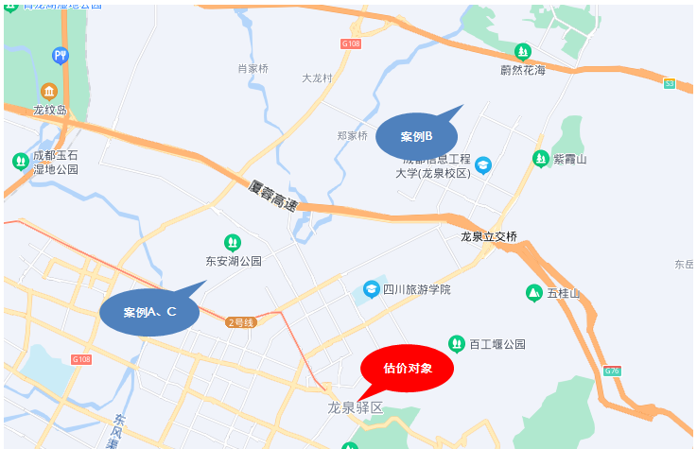

（转下页）
市场比较法中估价对象及三个成交案例比较因素条件说明表如下：
表1：比较因素条件说明表
比较因素 |  | 估价对象 | 案例A | 案例B | 案例C
 |  | 龙泉驿区龙泉街办滨河南路23号一宗出让国有建设用地 | 龙泉驿区东安湖片区环湖南路以北LQ13（211）：2020-13号一宗出让国有建设用地 | 龙泉驿区同安街道忠诚路以西、规划道路以北LQ01（211）：2020-01号一宗出让国有建设用地 | 龙泉驿区东安湖片区书接路以北LQ02（211）：2020-02号一宗出让国有建设用地
交易时间 |  | 2022年5月31日 | 2020年12月24日 | 2020年12月24日 | 2020年12月16日
交易情况 |  | 正常 | 正常 | 正常 | 正常
土地用途 |  | 办公用地 | 商业、办公用地 | 商业、办公用地 | 商业、办公用地
土地使用年限 |  | 30.13年 | 40年 | 40年 | 40年
区域因素 | 办公聚集程度 | 估价对象位于四川省成都市龙泉驿区龙泉街办滨河南路23号，为区政府办公所在地，所在区域有多个政府行政单位，如龙泉驿区财政支付中心、市场监督管理局、教育局等；综合考虑估价对象办公聚集程度较好。 | 案例所在区域为人工智能、大数据、云计算等产业聚集区，南侧有如吾悦广场、第九空间大厦、湘银国际大厦等多个写字楼；综合考虑案例办公聚集程度较好。 | 案例所在区域写字楼较少；综合考虑案例办公聚集程度一般。 | 案例所在区域为人工智能、大数据、云计算等产业聚集区，南侧有如吾悦广场、第九空间大厦、湘银国际大厦等多个写字楼；综合考虑案例办公聚集程度较好。
区域因素 | 交通便捷度 | 估价对象所在区域有鸥鹏大道、驿都东路等多条主（次）干道，道路密集度高，行车出入便捷；估价对象距地铁2号线龙泉驿站约800米，周边所通公共交通线路有877、L028、L031、L037路等，公共交通便捷度较好；综合考虑估价对象交通便捷度较好。 | 案例所在区域有桃都大道等多条主（次）干道，道路密集度高，行车出入便捷；案例距地铁2号线书房站约800米，周边所通公共交通线路有871、880、L016、L026路等，公共交通便捷度较好；综合考虑案例交通便捷度较好。 | 案例所在区域有阳光大道等多条主（次）干道，道路密集度高，行车出入便捷；案例周边无轨道交通，所通公共交通线路有L020A、L020B、L021路等，公共交通便捷度较好；综合考虑案例交通便捷度较好。 | 案例所在区域有桃都大道等多条主（次）干道，道路密集度高，行车出入便捷；案例距地铁2号线书房站约800米，周边所通公共交通线路有871、880、L016、L026路等，公共交通便捷度较好；综合考虑案例交通便捷度较好。
区域因素 | 区域土地利用方向 | 有部分有其他用地，对本宗地略有影响 | 有部分有其他用地，对本宗地略有影响。 | 有部分有其他用地，对本宗地略有影响。 | 有部分有其他用地，对本宗地略有影响。
区域因素 | 自然及人文环境状况 | 估价对象临近驿马河公园、龙泉仰天窝，周边绿化环境好，自然环境较好；西侧紧邻成都市龙泉驿区文化馆，周边暂无高等学院、博物馆等其他人文设施，人文环境一般；综合考虑估价对象自然环境及人文环境较好。 | 案例临近东安湖公园，周边绿化环境好，自然环境较好；周边暂无高等学院、博物馆等人文设施，人文环境一般；综合考案例自然环境及人文环境较好。 | 案例东侧为龙泉山脉，北侧约3公里处为洛带古镇景区，周边绿化环境好，自然环境较好；所在区域有成都信息工程大学龙泉校区、成都中医药大学附院针灸学校龙泉校区等高等院校，周边暂无博物馆等其他人文设施，人文环境一般；综合考虑案例自然及人文环境状况较好。 | 案例临近东安湖公园，周边绿化环境好，自然环境较好；周边暂无高等学院、博物馆等人文设施，人文环境一般；综合考案例自然环境及人文环境较好。
区域因素 | 公共配套设施 | 估价对象周边分布有银行（中国银行龙泉驿东街支行、中国工商银行龙泉驿支行等）、购物场所（万达广场成都龙泉驿店等）、医院（四川省第三人民医院等）、学校（龙泉驿区机关幼儿园、龙泉驿区第一小学校、龙泉驿区第七中学校等）、餐饮等；综合考虑估价对象公共配套设施齐备程度较好。 | 案例周边公共配套设施主要集中于南侧区域，有银行（贵阳银行成都龙泉驿支行、中国农业银行龙泉驿工业区支行等）、购物场所（吾悦广场、驿都汇等）、学校（皇冠幼儿园、龙泉向阳桥小学、龙泉向阳桥中学等）、餐饮等；综合考虑案例公共配套设施齐备程度一般。 | 案例周边分布有银行（成都农商银行龙泉驿同安分理处、中国邮政储蓄银行同安镇支行等）、学校（锦绣幼儿园、同安小学、师大一中龙泉校区等）、餐饮等；综合考虑案例公共配套设施齐备程度一般。 | 案例周边公共配套设施主要集中于南侧区域，有银行（贵阳银行成都龙泉驿支行、中国农业银行龙泉驿工业区支行等）、购物场所（吾悦广场、驿都汇等）、学校（皇冠幼儿园、龙泉向阳桥小学、龙泉向阳桥中学等）、餐饮等；综合考虑案例公共配套设施齐备程度一般。
区域因素 | 基础设施水平 | 六通 | 六通 | 六通 | 六通
区域因素 | 土地级别 | 商服用地I级地 | 商服用地II级地 | 商服用地III级地 | 商服用地II级地
个别因素 | 宗地容积率 | 0.93 | 4 | 2 | 5.5
个别因素 | 宗地面积（m²） | 7232.51 | 37195.11 | 80057.8 | 20210.05
个别因素 | 宗地形状 | 较规则 | 较规则 | 较规则 | 较规则
个别因素 | 宗地开发程度 | 五通一平 | 五通一平 | 五通一平 | 五通一平
个别因素 | 工程地质条件 | 较好 | 较好 | 较好 | 较好

2.比较因素选择
依据估价对象的区域条件及个别条件，采用市场比较法时选择的比较因素主要有：交易时间、交易情况、土地用途、土地使用年限、区域因素、个别因素。
（1）交易时间因素：指由于时间的因素房地产交易价格会不同；
（2）交易情况因素：指房地产交易中交易双方的公开、公平及客观程度等；
（3）土地用途：指土地的合法规划用途；
（4）土地使用年限：指土地的合法有效可使用年限；
（5）区域因素：办公聚集程度、交通便捷度、区域土地利用方向、自然及人文环境、公共配套设施、基础设施水平、土地级别；
（6）个别因素：宗地容积率、宗地面积、宗地形状、宗地开发程度、工程地质条件。
3.比较因素条件说明
将以上案例与待估宗地进行分析比较，并作具体的因素条件说明。各因素条件指数确定说明如下：
（1）交易日期价格指数的确定
根据中国城市地价动态监测网站公布的数据，2020年3季度至2021年3季度成都市土地市场交易价格具体情况如下表：
2020年3季度至2021年3季度成都市地价增长率一览表
时间 | 综合用途 |  | 商服用途
时间 | 水平值 | 环比增长率 | 水平值 | 环比增长率
2020.3 | 15167 | 0.95 | 3787 | 0.51
2020.4 | 15562 | 2.6 | 3802 | 0.38
2021.1 | 15538 | -0.15 | 3817 | 0.42
2021.2 | 15679 | 0.91 | 3846 | 0.75
2021.3 | 15774 | 0.61 | 3877 | 0.81
单位：元/平方米、%
根据上述成都市地价变化水平，同时参考估价对象所在区域具体情况，确定该地区土地地价平均季度增幅约为0.5%。估价对象估价期日为2022年5月，案例A、B、C交易时间均为2020年12月。因此，估价对象及案例的修正系数为100、97、97、97。
（2）交易情况修正指数的确定
由于估价对象和各案例交易情况相同，均为正常交易，修正系数为100。
（3）土地用途修正指数的确定
由于估价对象和各案例主用途属同一地类，因此，估价对象及案例的修正系数均为100。
（4）土地使用年限指数的确定
K_{i}＝[1－1/(1+r)ni]/[1－1/(1+r)n]
式中：
r--土地还原率
i--比较案例序号
ni--比较案例i的宗地土地使用年限
n--估价对象1的土地使用年限
各宗地使用年限指数为100×K_{i}。
估价对象土地剩余使用年限为办公30.13年，土地还原率为办公5%。依据上述公式，则有：
K＝0.898
案例土地使用年限均为法定最高出让年限，土地使用年限系数为1。则以估价对象为100，各案例土地使用年限修正系数为：
案例A＝100×1/0.898＝111（只保留整数位）
案例B＝100×1/0.898＝111
案例C＝100×1/0.898＝111
（6）区域因素
区域因素等级说明表
区域因素 | 等 级 划 分 |  |  |  |  |  |  |  | 每等级向下修正幅度
办公聚集程度 | 好 | 较好 |  | 一般 |  | 较差 |  | 差 | 5%
交通便捷度 | 好 | 较好 |  | 一般 |  | 较差 |  | 差 | 5%
区域土地利用方向 | 零星有其他用地，基本不影响本宗地。 |  | 有部分有其他用地，对本宗地略有影响。 |  | 其他用地较多，对本宗地影响较大。 |  | 全部为其他用地，对本宗地有大的影响。 |  | 5%
自然及人文环境状况 | 好 | 较好 |  | 一般 |  | 较差 |  | 差 | 2%
公共配套设施 | 好 | 较好 |  | 一般 |  | 较差 |  | 差 | 3%
基础设施水平 | 七通 | 六通 |  | 五通 |  | 四通 |  | 三通 | 2%
土地级别 | 商服用地I级地 | 商服用地II级地 |  | 商服用地III级地 |  | 商服用地IV级地 |  | 商服用地V级地 | 3%

（7）个别因素
个别因素等级说明表
个别因素 | 等 级 划 分 |  |  |  |  |  |  |  |  |  |  |  | 每等级向下修正幅度
宗地容积率 | 0（含）-1 | 1（含）-2 |  |  | 2（含）-3 |  | 3（含）-4 |  | 4（含）-5 |  |  | 5（含）-6 | 4%
宗地面积（万m²） | 10（含）以上 |  |  |  | 3（含）－10 |  |  |  | 0（含）－3 |  |  |  | 1%
宗地形状 | 规则 |  |  | 较规则 |  |  | 较不规则 |  |  | 不规则 |  |  | 2%
宗地开发程度 | 六通一平 |  |  | 五通一平 |  |  | 四通一平 |  |  | 三通一平 |  |  | 2%
工程地质条件 | 好 |  | 较好 |  |  | 一般 |  | 较差 |  |  | 差 |  | 2%

4.编制比较因素条件指数表（见表2）。
表2：比较因素条件指数表
比较因素 |  | 待估宗地 | 案例A | 案例B | 案例C
交易时间 |  | 100 | 97 | 97 | 97
交易情况 |  | 100 | 100 | 100 | 100
土地用途 |  | 100 | 100 | 100 | 100
土地使用年限 |  | 100 | 111 | 111 | 111
区域因素 | 办公聚集程度 | 100 | 100 | 95 | 100
区域因素 | 交通便捷度 | 100 | 100 | 100 | 100
区域因素 | 区域土地利用方向 | 100 | 100 | 100 | 100
区域因素 | 自然及人文环境状况 | 100 | 100 | 100 | 100
区域因素 | 公共配套设施 | 100 | 97 | 97 | 97
区域因素 | 基础设施水平 | 100 | 100 | 100 | 100
区域因素 | 土地级别 | 100 | 97 | 94 | 97
个别因素 | 宗地容积率 | 100 | 84 | 92 | 80
个别因素 | 宗地面积 | 100 | 101 | 101 | 100
个别因素 | 宗地形状 | 100 | 100 | 100 | 100
个别因素 | 宗地开发程度 | 100 | 100 | 100 | 100
个别因素 | 工程地质条件 | 100 | 100 | 100 | 100

5.因素修正
在各因素条件指数表的基础上，进行比较实例交易时间、交易情况、土地用途、土地使用年限、区域因素、个别因素修正，即估价对象的因素条件指数与比较实例的因素条件进行比较，得到各因素修正系数，计算得出估价对象楼面地价（见表3）：
表3：因素比较修正系数表
比较因素 |  | 案例A |  | 案例B |  | 案例C
交易时间 |  | 100/ | 97 | 100/ | 97 | 100/ | 97
交易情况 |  | 100/ | 100 | 100/ | 100 | 100/ | 100
土地用途 |  | 100/ | 100 | 100/ | 100 | 100/ | 100
土地使用年限 |  | 100/ | 111 | 100/ | 111 | 100/ | 111
区域因素 | 办公聚集程度 | 100/ | 100 | 100/ | 95 | 100/ | 100
区域因素 | 交通便捷度 | 100/ | 100 | 100/ | 100 | 100/ | 100
区域因素 | 区域土地利用方向 | 100/ | 100 | 100/ | 100 | 100/ | 100
区域因素 | 自然及人文环境状况 | 100/ | 100 | 100/ | 100 | 100/ | 100
区域因素 | 公共配套设施 | 100/ | 97 | 100/ | 97 | 100/ | 97
区域因素 | 基础设施水平 | 100/ | 100 | 100/ | 100 | 100/ | 100
区域因素 | 土地级别 | 100/ | 97 | 100/ | 94 | 100/ | 97
个别因素 | 宗地容积率 | 100/ | 84 | 100/ | 92 | 100/ | 80
个别因素 | 宗地面积 | 100/ | 101 | 100/ | 101 | 100/ | 100
个别因素 | 宗地形状 | 100/ | 100 | 100/ | 100 | 100/ | 100
个别因素 | 宗地开发程度 | 100/ | 100 | 100/ | 100 | 100/ | 100
个别因素 | 工程地质条件 | 100/ | 100 | 100/ | 100 | 100/ | 100
楼面地价（元/平方米） |  | 994 |  | 923 |  | 818
比准价格（元/平方米） |  | 1157 |  | 1065 |  | 1009

6.估价对象比准价格
楼面地价＝（1157＋1065＋1009）÷3＝1077（元/平方米）
7.求取土地价格
土地价格
＝楼面地价×建筑面积
＝1077×6710.36÷10000
＝723（万元）

剩余法
1.土地最有效利用方式
本次评估依据《不动产权证书》[川（2021）龙泉驿区不动产权第0111578号]、《总平图》及不动产权利人出具的《同意评估函》上，设定估价对象土地用途为办公用地，建筑面积为6710.36平方米为其最有效利用方式。
2.开发完成后的不动产总价
收益还原求取办公用房开发完成后不动产总价
（1）租金计取说明
通过对成都市龙泉驿区办公用房租赁市场的调查，评估专业人员参考近期类似供需圈内邻近地区的租赁情况，结合估价对象自身情况，本次评估确定估价对象办公车库用房租金水平平均为1.4元/平方米·天。
2）测算过程
序号 | 项目 | 数额（万元） | 计算公式 | 取费标准
A | 未来第一年年总收益 | 291 | 租金×个数×月数×（1-空置率） | 租金（元/平方米•天） | 1.4
 |  |  |  | 个数 | 6710.36
 |  |  |  | 月数（月） | 365
 |  |  |  | 空置率（%） | 15.0%
B | 建筑物现值 | 2110 | 建筑物重置价格(P_{建})×成新度 | 成新度（%） | 72.5%
a | 建安费用 | 2013 | 建安单价×建筑面积 | 建安单价（元/㎡） | 3000
b | 勘察设计和前期工程费 | 60 | 建安费用×费率 | 费率（%） | 3%
c | 公共配套设施费用 | 0 | 建安费用×费率 | 费率（%） | 不计取
d | 红线内市政基础设施费 | 134 | 建筑面积×取费标准 | 市政费用（元/㎡） | 200
e | 相关税费 | 30 | 建安费用×费率 | 费率（%） | 1.5%
(A) | 建造成本 | 2237 | 建安费用+勘察设计和前期工程费+公共配套设施费用+红线内基础设施建设费+相关税费
(B) | 管理费用 | 45 | 建造成本×费率 | 费率（%） | 2%
(C) | 销售费用 | 0.02 P_{建} | 建筑物重置价格(P_{建})×费率 | 销售费率（%） | 2%
(D) | 贷款利息 | 63＋0.0006 P_{建} | （建造成本+管理费用+销售费用）×利率×（建设周期÷2）
a | （A）及（B）项产生的利息 | 63 | （建造成本+管理费用）×利率×（建设周期÷2）/（建造成本+管理费用）×[(1+利率) ^{（建设周期÷2）}-1] | 建设周期（年） | 1.5
b | 销售费用产生的利息 | 0.0006 P_{建} | 销售费用×利率×（建设周期÷2）/销售费用×[(1+利率) ^{（建设周期÷2）}-1] | 利息（%） | 3.7%
(E) | 利润 | 342＋0.003 P_{建} | （建造成本+管理费用+销售费用）×利润率
a | （A）及（B）项产生的利润 | 342 | （建造成本+管理费用）×利润率 | 利润率（%） | 15%
b | 销售费用产生的利润 | 0.003 P_{建} | 销售费用×利润率 | 利润率（%） | 15%
(F) | 销售税费 | 0.0533 P_{建} | 建筑物重置价格(P_{建})×费率÷（1+5%） | 费率（%） | 5.6%
(G) | 建筑物重置价格(P_{建}) | 2911 | 建造成本+管理费用+销售费用+利息+利润+销售税费
C | 年经营费用 | 83 | 税费+维修费+保险费+管理费
(A) | 税 费 | 49 | 两税两费+房产税
a | 两税两费 | 15.5 | 年租金收益×费率÷（1+5%） | 费率（%） | 5.6%
b | 房产税 | 33.3 | 按租金收入计税 | 费率（%） | 12%
(B) | 维修费 | 29.1 | 建筑物重置价格(P_{建})×维修费率 | 费率（%） | 1%
(C) | 保险费 | 2.1 | 建筑物现值×保险费率 | 费率（%） | 0.1%
(D) | 管理费用 | 2.9 | 年总收益×费率 | 费率（%） | 1%
D | 房地产未来第一年纯收益 | 208 | 年总收益-年经营费用
E | 不动产总价 | 3782 | 房地产未来第一年纯收益×[1-（(1+g)/(1+Y)） ^n ]/(Y-g) | 还原率（Y） | 6.0%
 |  |  |  | 收益年期(n，年) | 30.13
 |  |  |  | 年增长比率(g) | 2.5%

3.开发成本
（1）建造成本
1）建安费用
本次评估参考现行成都市工程概预算定额以及同类建筑的建安水平，同时考虑估价对象建筑结构、设备与装修标准等，综合确定建安费用为3000元/平方米，则有：
建安费用
＝单方造价×建筑面积
＝6710.36×3000÷10000
＝2013（万元）
2）勘查设计和前期工程费
勘查设计和前期工程费是指市场调研、可行性研究、项目策划、工程勘察、环境影响评价、交通影响评价、规划及建筑设计、建设工程招标、临时水、电、路、场地平整及临时用房等开发项目前期工作的必要支出，根据估价对象所处区域的一般情况，并结合估价对象的实际情况，按建安费用的3%取费，则有：
勘查设计和前期工程费
＝建安费用×取费标准
＝2013×3%
＝60（万元）
3）公共配套设施费用
公共配套设施费用是指城市规划要求居住项目需配套建设的教育、医疗卫生、文化体育、社区服务、市政公用等非营利性设施的建设费用。估价对象规划为非住宅用途，故本项费用不计取。
4）红线内市政基础设施费
红线内市政基础设施费是指包括城市规划要求配套的道路、给排水、电力、电信、燃气、热力等设施的建设费用；估价对象红线内基础设施建设为“五通”（即通路、通电、通讯、通上水、通下水、通燃气），结合估价对象所在区域实际情况确定红线内市政基础设施费为200元/平方米，则有：
红线内市政基础设施费
＝建筑面积×取费标准
＝6710.36×200÷10000
＝134（万元）
5）相关税费
相关税费主要包括有关税收和地方政府或其他有关部门收取的费用，如工程监理费、竣工验收费、绿化建设费、人防工程费等；根据估价对象所处区域的一般情况，并结合估价对象的实际情况，按建安费用的1.5%取费，则有：
相关税费＝建安费用×取费标准＝2013×1.5%＝30（万元）
6）建造成本
建造成本为上述5项之和，则有：
建造成本＝2013＋60＋0＋134＋30＝2237（万元）
（2）管理费用
管理费用是房地产开发商为组织和管理房地产开发经营活动的必要支出，主要包括人员工资、办公费、差旅费等，根据估价对象所处区域房地产开发市场的一般情况，并结合估价对象的实际情况，按照建造成本的2%计算，则有：
管理费用
＝2237×2%
＝45（万元）
（3）投资利息
估价对象建筑物建设期为1.5年。估价对象土地价格（P_{土}）及购地税费在估价期日一次性付清，建造成本、管理费用于建设期内均匀投入。
利息参考贷款市场报价利率报价（LPR），中国人民银行授权全国银行间同业拆借中心公布，2022年5月20日贷款市场报价利率（LPR）为：1年期LPR为3.7%，5年期以上LPR为4.45%，以复利计息。则有：
投资利息
＝（2237＋45）×[（1＋3.7%）^{（1.5÷2）}－1]
＝63（万元）
（4）开发利润（投资利润）
开发利润是指房地产开发商投资房地产开发项目应取得的资金报酬及承担风险补偿。以当地房地产开发的一般水平为基础，并参考项目所在区域房地产营利水平的具体情况确定。根据评估专业人员的调查以及查阅相关资料，房地产开发利润受开发环境、政策等众多因素影响，项目开发周期长，开发价值相对较高。
根据《成都市城市总体规划（2016—2035年）（送审稿）》构建差异化发展的五大主体功能区的战略，推动形成“东进、南拓、西控、北改、中优”差异化的空间功能布局，估价对象所在的东部区域将开辟城市永续发展新空间。周边同类、同体量项目的开发利润经调查可知，利润率一般在5%～20%之间，计算基数为建造成本、管理费用，依前述计算，本次评估取综合利润率为15%。则有：
开发利润＝（2237＋45）×15%＝342（万元）
（5）建筑物重置价值
建筑物重置价值为上述4项之和。则有：
建筑物重置价值（V_{建}）
＝2237＋45＋63＋342
＝2687（万元）
（6）综合成新度
依前述，本次评估取综合成新度为72.5%。
（7）建筑物现值
建筑物现值
＝建筑物重置价值×综合成新度
＝2687×72.5%
＝1948（万元）
（8）销售税费
本处所指销售税费是指国家规定的相关销售税费。国家规定的相关销售税费包括增值税、城市维护建设税、教育费附加及地方教育附加。由于增值税的计税销售额为不含税销售额，故以估价对象开发完成后不动产总价扣除增值税税额为基数计缴，税率为5.6%（其中增值税征收率为5%，附加税费为0.6%）。则有：
销售税费＝3782÷（1＋5%）×5.6%＝202（万元）
（9）销售费用
销售费用指预售或销售开发完成后的房地产的必要支出，包括广告费、销售资料制作费、样板房或样板间建设费、售楼处建设费、销售人员费或者销售代理费等。销售费用通常按照开发完成后的不动产总价的一定比例来测算。结合项目特点及市场客观水平，确定销售费用按开发完成后的不动产总价的2%计算。
销售费用＝3782×2%＝76（万元）
（10）求取估价对象土地价格
土地价格（P_{土}）
＝（开发完成后的不动产总价－建筑物现值－销售税费－销售费用）÷[（1＋（（1＋利率）^{建设期}－1）＋综合利润率）×（1＋契税及印花税率）]
＝（3782－1948－202－76）
÷[（1＋（（1＋3.7%）^{1.5}－1）＋15%）×（1＋3.05%）]
＝1252（万元）

三、估价结果的确定
（一）出让国有建设用地使用权总价
依前述测算，两种方法的估价结果有一定的差距。两种方法对比来看，市场比较法选取案例成交日期距估价期日超过一年，而剩余法中估价对象现状房地产价值可通过获取周边同类已建成项目租售信息确定，且本次评估为现有房地产土地价格评估，剩余法在方法适用性上优于市场比较法。故，本次评估市场比较法取权重为30%，剩余法取权重为70%。则有：
出让国有建设用地使用权价格＝723×30%＋1252×70%＝1093（万元）
单位面积地价＝1093×10000÷7232.51＝1511（元/平方米）
楼面地价＝1093×10000÷6710.36＝1629（元/平方米）
（二）抵押价格
本次估价的“抵押价格”是指估价对象在估价期日的“出让国有建设用地使用权价格”减去估价师于估价期日所知悉的法定优先受偿款后的余额。
截至估价期日估价师所知悉的法定优先受偿款情况为：
1）根据《不动产权证书》[川（2021）龙泉驿区不动产权第0111578号]复印件及不动产权利人介绍，截至估价期日，估价对象未设定抵押权。本次评估设定估价对象不存在抵押权。
2）根据不动产权利人出具的《同意评估函》，不动产权利人成都经开产业投资集团有限公司已于2021年完成估价对象的划拨转出让手续，缴清全部需补缴政府土地收益及相关税费。本次评估依据不动产权利人出具的《同意评估函》设定估价对象不存在需补缴政府土地收益及相关税费。
3）根据不动产权利人出具的《同意评估函》，估价对象宗地内部的会议楼于2021-2022年完成改扩建，不存在拖欠的建设工程价款、应补缴政府土地收益金额及税款等相关费用。本次评估依据不动产权利人出具的《同意评估函》设定估价对象不存在应缴未缴的建设工程价款、应补缴政府土地收益金额及税款等相关费用。
综上，本次评估设定估价对象不存在估价师所知悉的法定优先受偿款。则：
抵押价格
＝出让国有建设用地使用权价格-估价师知悉的法定优先受偿款
＝1093－0
＝1093（万元）
（三）估价结果的确定
评估专业人员根据估价的目的，按照估价的程序，采用科学的估价方法（市场比较法和剩余法），在认真分析现有资料的基础上，通过仔细测算和认真分析各种影响土地价格的因素，确定估价对象于估价期日的出让国有建设用地使用权评估价格为（币种：人民币）：
出让国有建设用地使用权价格：1093万元
大写金额：人民币壹仟零玖拾叁万元整
单位面积地价：1511元/平方米
楼面地价：1629元/平方米
抵押价格：1093万元
大写金额：人民币壹仟零玖拾叁万元整

备注：
1.本次评估设定估价对象不存在估价师所知悉的法定优先受偿款。
2.上述“抵押价格”未考虑抵押物抵押、使用及处置时的登记费用、过户税费、拍卖佣金、司法诉讼费用及其他应付费用等。
3.因为疫情影响的客观原因，评估专业人员无法亲临现场查勘，经与委托估价方及不动产权利人沟通同意，评估专业人员采用即时视频通讯技术，指引不动产权利人安排的领勘人，对估价对象局部进行在线查勘，以保证区位真实、实物真实、场景真实。该在线查勘，可视为评估专业人员在受限条件下勤勉尽责，合理合规替代现场查勘。但需要提请委托估价方和报告使用人注意的是，评估专业人员通过在线查勘视频所看到的毕竟不是现场的全部，可能存在没看到部分的实物差异、感受差异，和视频工具的清晰度差异，本估价报告假定在线查勘的土地状况与现场查勘的土地状况一致，如在线查勘存在较大遗漏和差异，较大程度影响土地价格的，应重新进行评估。

第四部分 附 件

1.《同意评估函》
2.估价对象所在位置示意图
3.估价对象实地勘察情况和相关照片
4.《不动产权证书》[川（2021）龙泉驿区不动产权第0111578号]复印件
5.《总平图》复印件
6.不动产权利人《营业执照》复印件
7.委托估价方《营业执照（副本）》复印件
8.估价机构《营业执照（副本）》复印件
9.估价机构估价资格证书复印件
10.评估专业人员资格证书复印件

